МДОУ №9 Канашевский детский сад комбинированного вида "Золотой ключик"
Воспитатели: Панасенкова Л. П 1кв категория.
Кузнецова Н.Е.
Проект: краткосрочный.
Вид проекта: познавательный, творческий.
Форма проведения: фронтальная
Продолжительность: 1 месяц.
Участники проекта: дети подготовительной группы, родители, воспитатели.
АКТУАЛЬНОСТЬ.
Заканчивается зима. Солнышко с каждым днём всё выше и выше, а день всё длиннее и теплее. Пришло время посадок. Огород на подоконнике в детском саду является очень приятным занятием, особенно зимой и весной, когда хочется не только отведать свежие дары природы, но и посмотреть на цвета зелени или помидоров. Но нет ничего приятнее, когда первая весенняя зелень поспевает прямо у тебя на подоконнике. Это могут быть лук, петрушка, укроп, и даже листья салата. Огород на подоконнике - отличный способ развеять сезонную тоску по природным цветам и теплу. Расширения представлений детей о том, как ухаживать за растениями в комнатных условиях, обобщения представлений о необходимости света, тепла, влаги почвы для роста растений, развития познавательных и творческих способностей детей

Цель: Обобщить и расширить знания дошкольников о том, как ухаживать за растениями в комнатных условиях; формирование у детей интереса к опытнической и исследовательской деятельности по выращиванию культурных растений в комнатных условиях. Воспитание у детей любви к природе. Привлечь к работе проекта как можно больше детей; сделать проект сотворчеством воспитателей, детей и родителей, создание в группе огорода на подоконнике.
Образовательные области: познание, коммуникация, социализация, речевая.
Задачи по образовательным областям: Познавательное развитие:
1. Расширить знания детей о культурных растениях.
2. Продолжить знакомить детей с особенностями выращивания культурных растений (лук, кабачки, фасоль, горох, помидоры, огурцы, цветы астры, циннии, бархатцы, веточки сирени, веточки березы);
3. Формировать у детей понятия взаимосвязи природа и люди: люди садят, выращивают и ухаживают за растениями, растения вырастают, радуют людей своей красотой, кормят своими плодами.
4. Обобщать представление детей о необходимости света, тепла, влаги почвы для роста растений.
5. Развивать умение наблюдать, выделять предмет из окружающего пространства по определённым признакам. Обогащать опыт исследовательских действий, удовлетворять детскую пытливость.
Социально-коммуникативное развитие:
1. Продолжать формировать умение детей ухаживать за растениями в комнатных условиях.
2. Развивать чувство ответственности за благополучное состояние растений (полив, взрыхление, прополка сорняков)
3. Воспитывать уважение к труду, бережное отношение к его результатам.
4. Развивать познавательные и творческие способности.
5. Формировать положительное взаимоотношения ребенка со взрослыми и со сверстниками.
6. Развивать чувство общности детей в группе и навыки сотрудничества.
7. Воспитывать уважительное взаимоотношение ребенка к взрослым.
Речевое развитие:
1. Развивать речь как средство общения, обогащать и активизировать словарь, развивать связную, грамматически правильную диалогическую и монологическую речь.
2. Стимулировать развитие инициативности и самостоятельности ребёнка в речевом общении с взрослыми и сверстниками
Художественно-эстетическое развитие:
1. Способствовать развитию творческих способностей у детей; поощрять разнообразие детских работ, вариативность.
методы: наглядные, словесные, поощрение.
приёмы: игровая ситуация, объяснение, показ, речевое общение, загадки.
словарная работа: семена, почва, рассада, подкормка, всходы, росток, побег.
материал и оборудование: лоточки, земля, семена, совочки, лупа, лейка.
Работа с родителями.
Предложить родителям помочь в организации проведения проекта «Огород на подоконнике» - контейнеры, землю, семена для посадки.
Предполагаемый результат:
1. Дети познакомятся с культурными растениями.
2. С помощью опытнической работы дети получат необходимые условия для роста растений.
3. С помощью исследовательской работы дети должны будут выявить многообразие и разнообразие посевного материала.
4. У детей будет формироваться бережное отношение к растительному миру.
5. Формирование у детей уважительного отношения к труду.
6. Создание в группе огорода на подоконнике.
7. Создание дневника наблюдений для фиксации наблюдений за растениями в огороде на подоконнике.
8. Активное участие родителей в реализации проекта.
Этапы работы над проектом:
1. Подготовительный: определение цели и задач проекта, сбор информационного материала, создание условий для организации работы в «Огороде на подоконнике», составление плана мероприятий по организации детской деятельности.
2. Основной (или этап реализации проекта): проводятся запланированные мероприятия для реализации проекта (беседы, опыты, эксперименты, творческая деятельность, рассматривание иллюстраций, чтение).
3. Заключительный: подводятся итоги, итоговая беседа.
4. Оформили выставку рисунков «От семени к ростку».
Этапы реализации проекта.
1 этап подготовительный
1 Беседа с родителями на тему «Огород на подоконнике». Обсудить цели и задачи проекта. Сформировать интерес у родителей по созданию условий для реализации проекта.
2 Подбор наглядно - дидактических пособий, демонстрационного материала, природного материала, художественной и научной литературы, приобретение семян, рассады и необходимого оборудования. Создать условия для реализации проекта «Огород на подоконнике». Воспитатели, родители, дети подготовительной группы.
2 этап основной
1 Чтение книг, рассматривание иллюстраций о растениях. Просмотр презентаций о выращивании растений. Вызвать интерес к растениям, желание заботиться о них, углублять и расширять знания о видах растений.
2 Беседа «Культурные растения», «В мире растений», «Все начинается с семечка», «Посев семян», «Первые всходы». Ввести и обосновать классификацию растений как культурных взаимоотношениям с человеком, познакомить с интересными представителями мира растений.
3 Практическая деятельность: посадка семян. Вызвать интерес к выращиванию огородной культуры.
4 Наблюдение за ростом посадок. Учить детей замечать изменения, которые происходят у прорастающих семян.
5 Труд в уголке природы. Продолжать учить детей правильно строить суждения и делать выводы о создании благоприятных условий (воды, света, тепла).
6 Рассматривание овощных и цветочных семян через лупу. Дать, понятие о том, что форма и количество семян у разных растений разное. С помощью лупы определить, что помогает перезимовать семенам.
7 Практическая деятельность: выращивание рассады (помидоры, огурцы, кабачки, фасоль, семена цветов). Продолжать формировать навыки посадки и ухода за растениями.
8 Наблюдения: за тем, как растут наши растения продолжать учить детей замечать изменения в росте и развитии растений.
Дидактическая игра «Угадай название овоща», «Угадай на ощупь», «Узнай на вкус». «Вершки и корешки». Закреплять умение различать овощи, называть их быстро, находить нужный овощ среди других, называть его; научить детей группировать растения по цвету, где растут.
3 этап заключительный.
1 Обработка и оформление материалов проекта в виде фотографий.
2 Анализ результативности.
Организационная деятельность.
1. Подобрать художественную литературу, иллюстрированный материал по данной теме
2. Подобрать материал и оборудование для опытно - экспериментальной деятельности
План реализации проекта.
1. Сбор художественной литературы: стихи, загадки, пословицы, поговорки, рассказы, сказки про овощи, экологические сказки.
2. Беседа с родителями «Участвуем в проекте «Весенний огород на подоконнике».
3. Приобретение необходимого оборудования (контейнеры, земля, удобрения, семена).
4. Изготовления огорода на подоконнике.
5. Исследовательский этап:
Рассматривание семян.
1. Опытно-экспериментальная деятельность: «Строение растений», «Условия, необходимые для жизни растений», «Размножение, рост, развитие растений».
2. Беседы с детьми: «В мире растений», «Все начинается с семечка», «Посев семян», «Первые всходы», «Дикорастущие и культурные растения».
3. Проведение дидактических игр «Узнай на ощупь», «Узнай на вкус», «Угадай название овоща» и др.
4. Разучивание с детьми стихов, загадок, поговорок о растениях.
5. Рассматривание иллюстраций, картин с изображением овощей (сравнить их по цвету, форме, размеру, вкусу).
6. Беседы о том, как выращивают овощи на огороде.
Заключительный этап
1. Подведение итогов реализации проекта.
2. Оформление выставки рисунков детей «От семечек к ростку».
3. Проведение конкурса д/и «Угадай название овоща».
4. Подготовительный этап:
Цель: Расширять знания детей: где можно приобрести семена, землю, предметы ухода за растениями.
Задачи:
Продолжать формировать понятия - специализированный магазин, продавец, покупатель.
Познакомить детей с разновидностью семян, предметами ухода за ними.
Воспитывать уважительное отношение к труду продавца - консультанту.
Вызывать у детей желание узнавать, откуда появляются семена, как их хранят, и что с ними делать дальше.
Предварительная работа:
Вместе с детьми рассматриваем семена разных растений. Задаю вопросы:
- Откуда привозят семена?
- Кто и как выращивает красивые цветы?
- Почему полезнее земля для растений, которая в магазине, чем земля с газонов?
- Почему так много горшков для цветов?
- Если различия для посадки, или можно использовать любой горшок?
- Насколько важен уход за растениями, или их можно просто поливать?
- Как надо правильно садить растения?
Практическая часть
В группе разработали огород на подоконнике.
Вначале приготовили лоточки, наполнили их землей.
Рассмотрели семена, обратили внимание, что не все семена одинаковые, лук вообще высаживают зубчиками, которые используются в пищу, а вот семена огурцов смогут склевать птицы. Нами были посажены разные редис, огурцы, фасоль, лук. После посадки семян в землю важно полить землю водой, что бы семена «проснулись», и начали прорастать.
И стали следить за нашим огородом, вести дневник наблюдений, ухаживать и заботиться.

Рассматриваем семена и сравниваем.
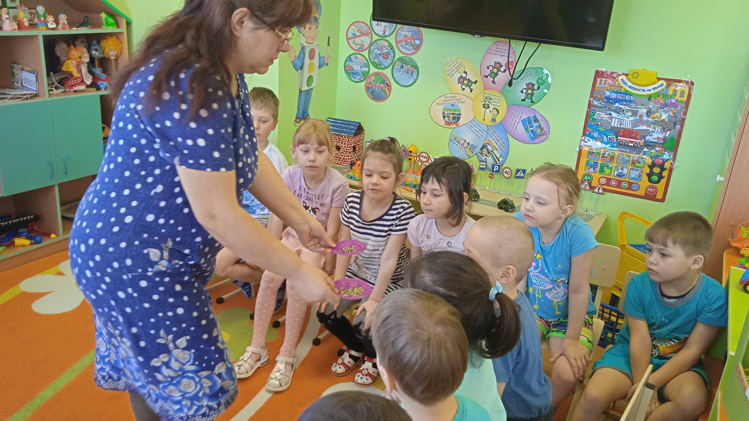

Посадка семян цветов.
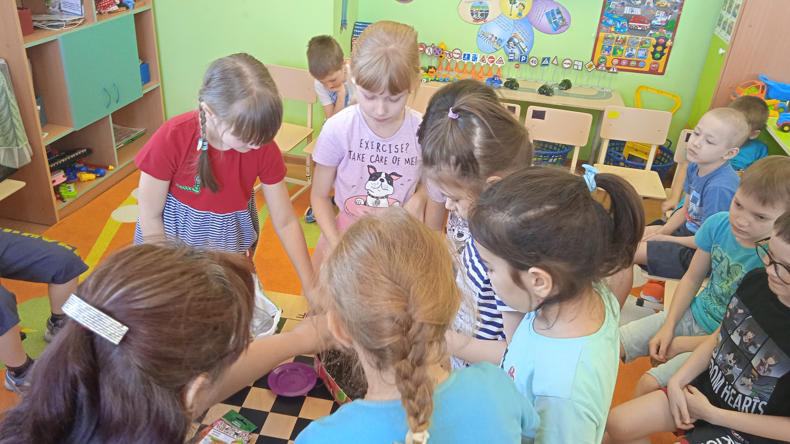

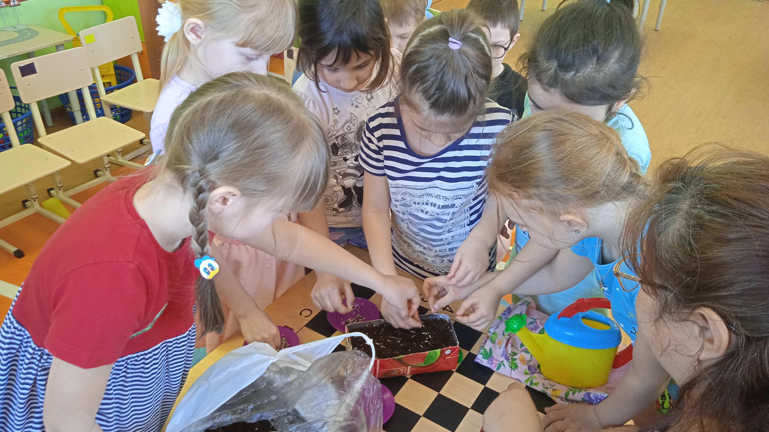
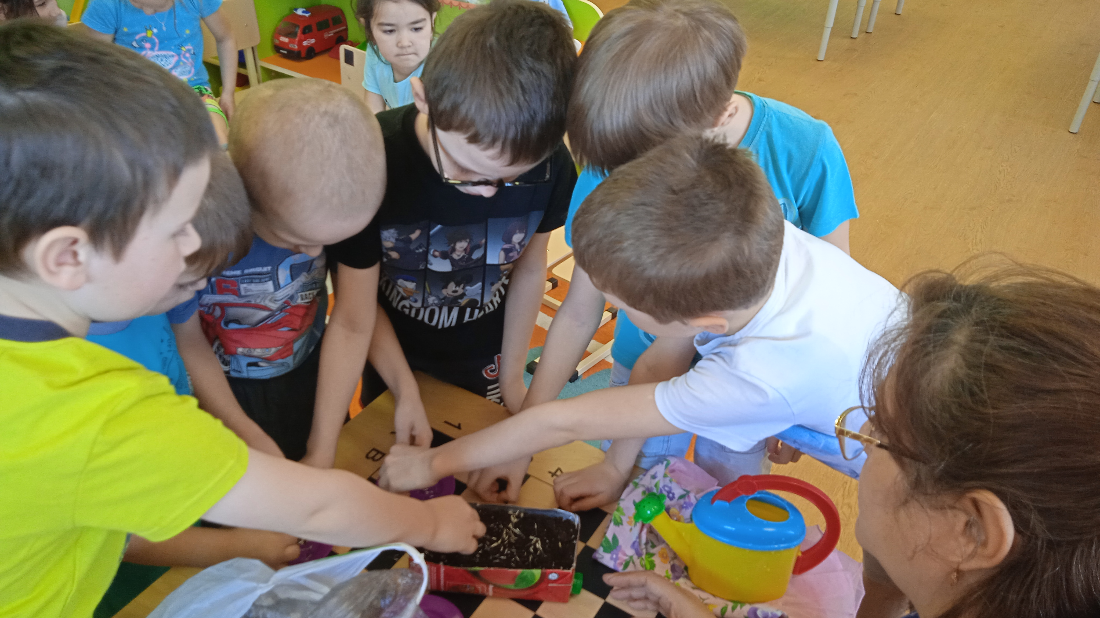

Поливаем наши посадки.
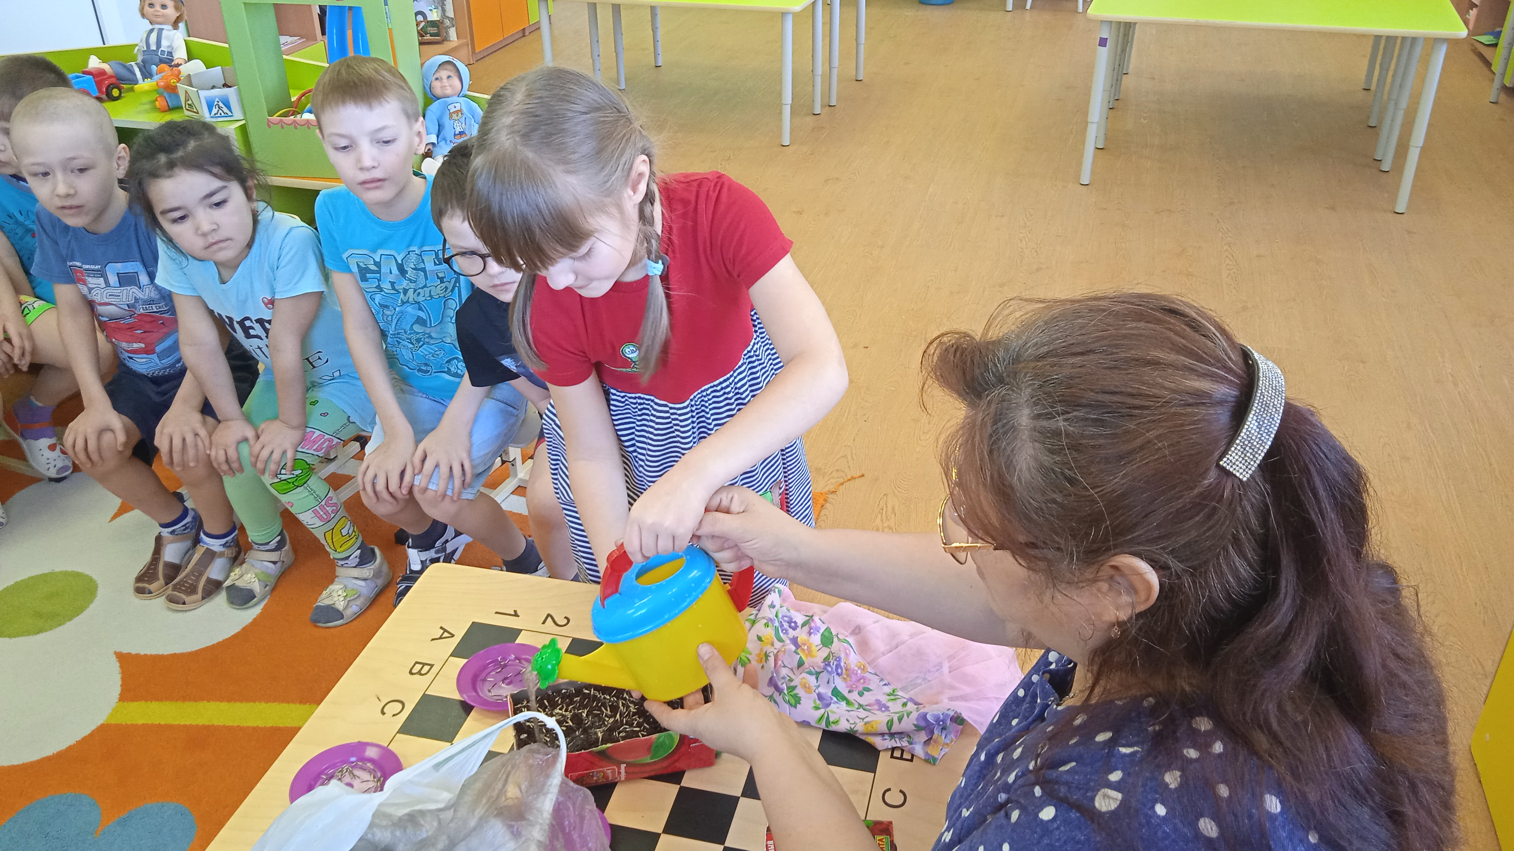

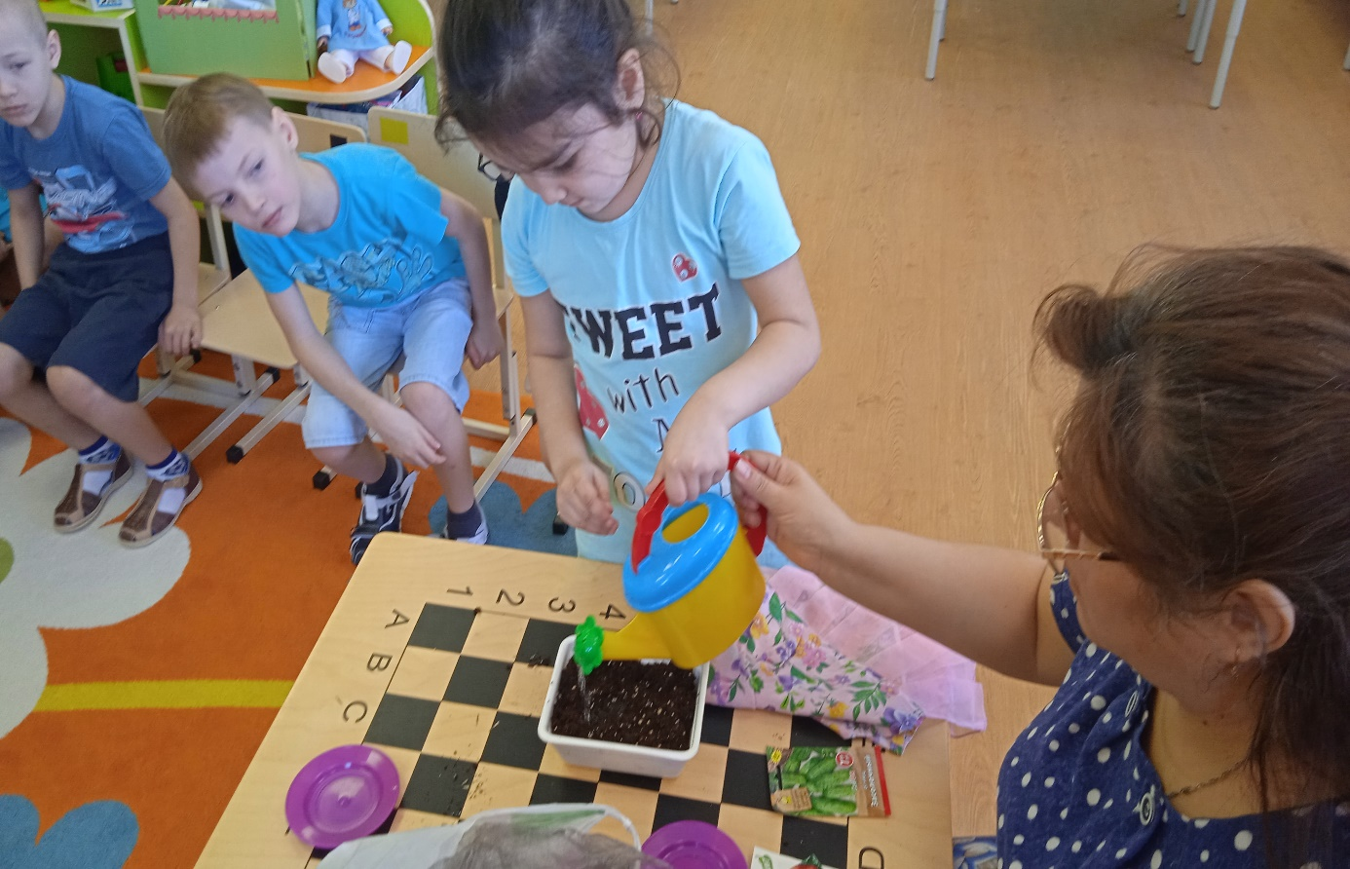

Формируем наш огород с посадками.
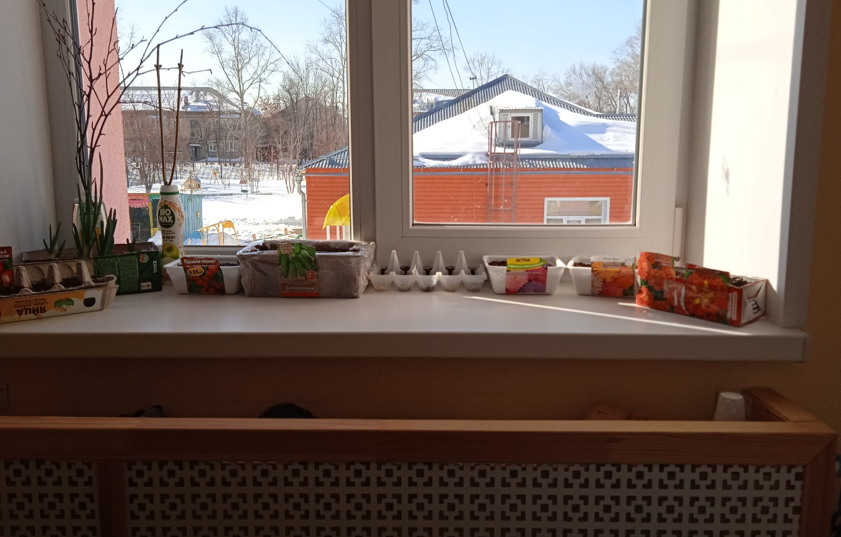

Посадка арбузов, фасоли, тыквы.
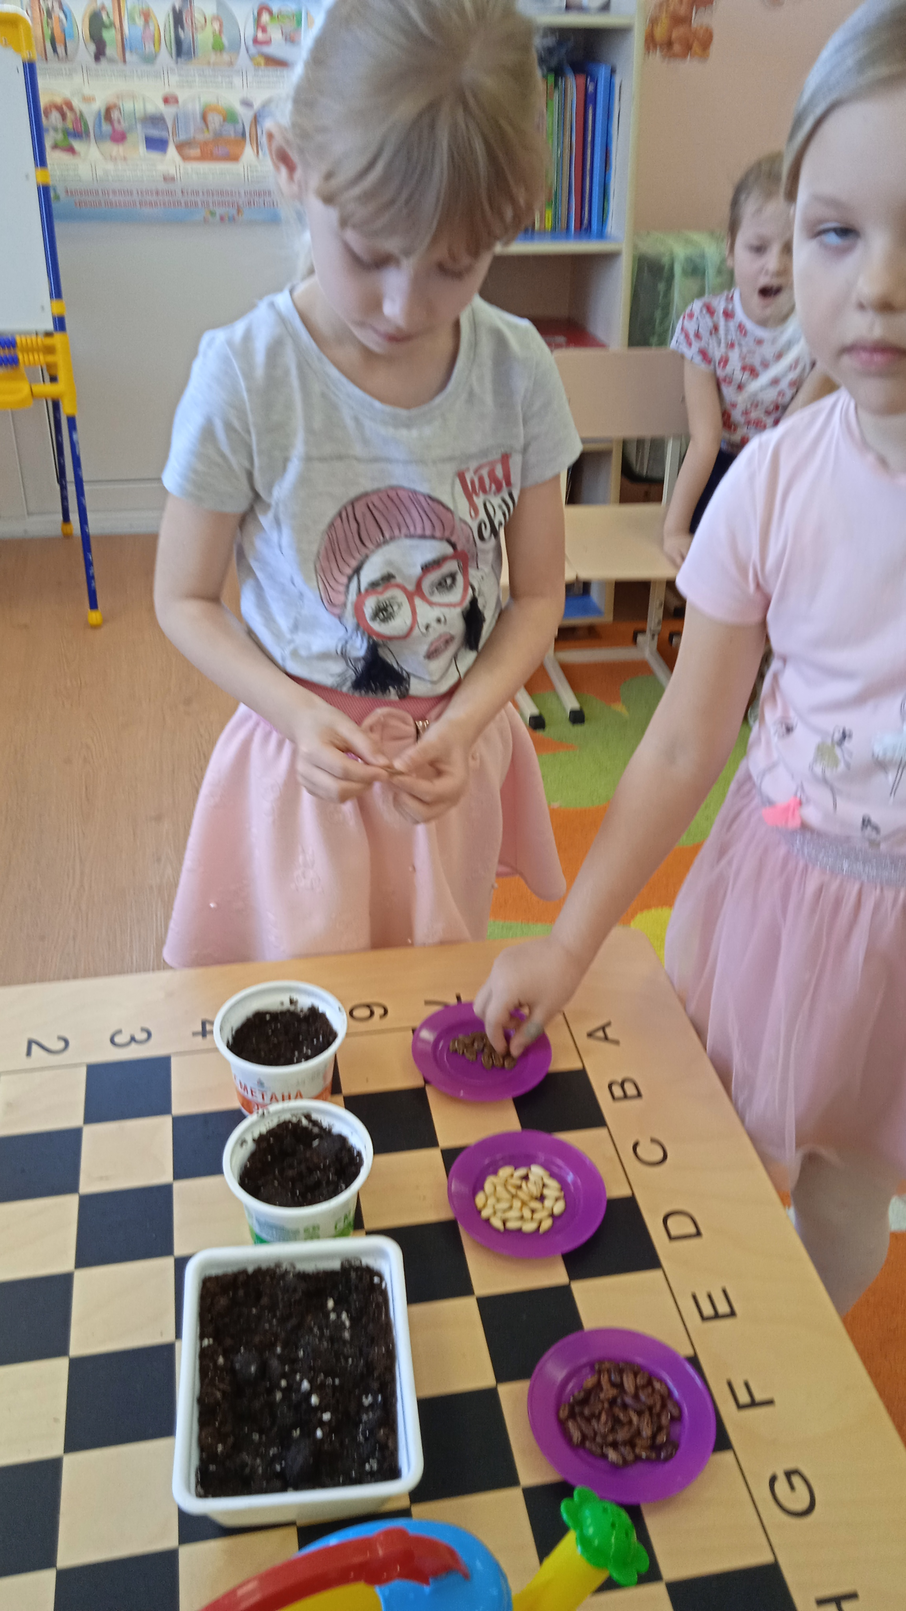

Сравниваем семена перед посадкой.
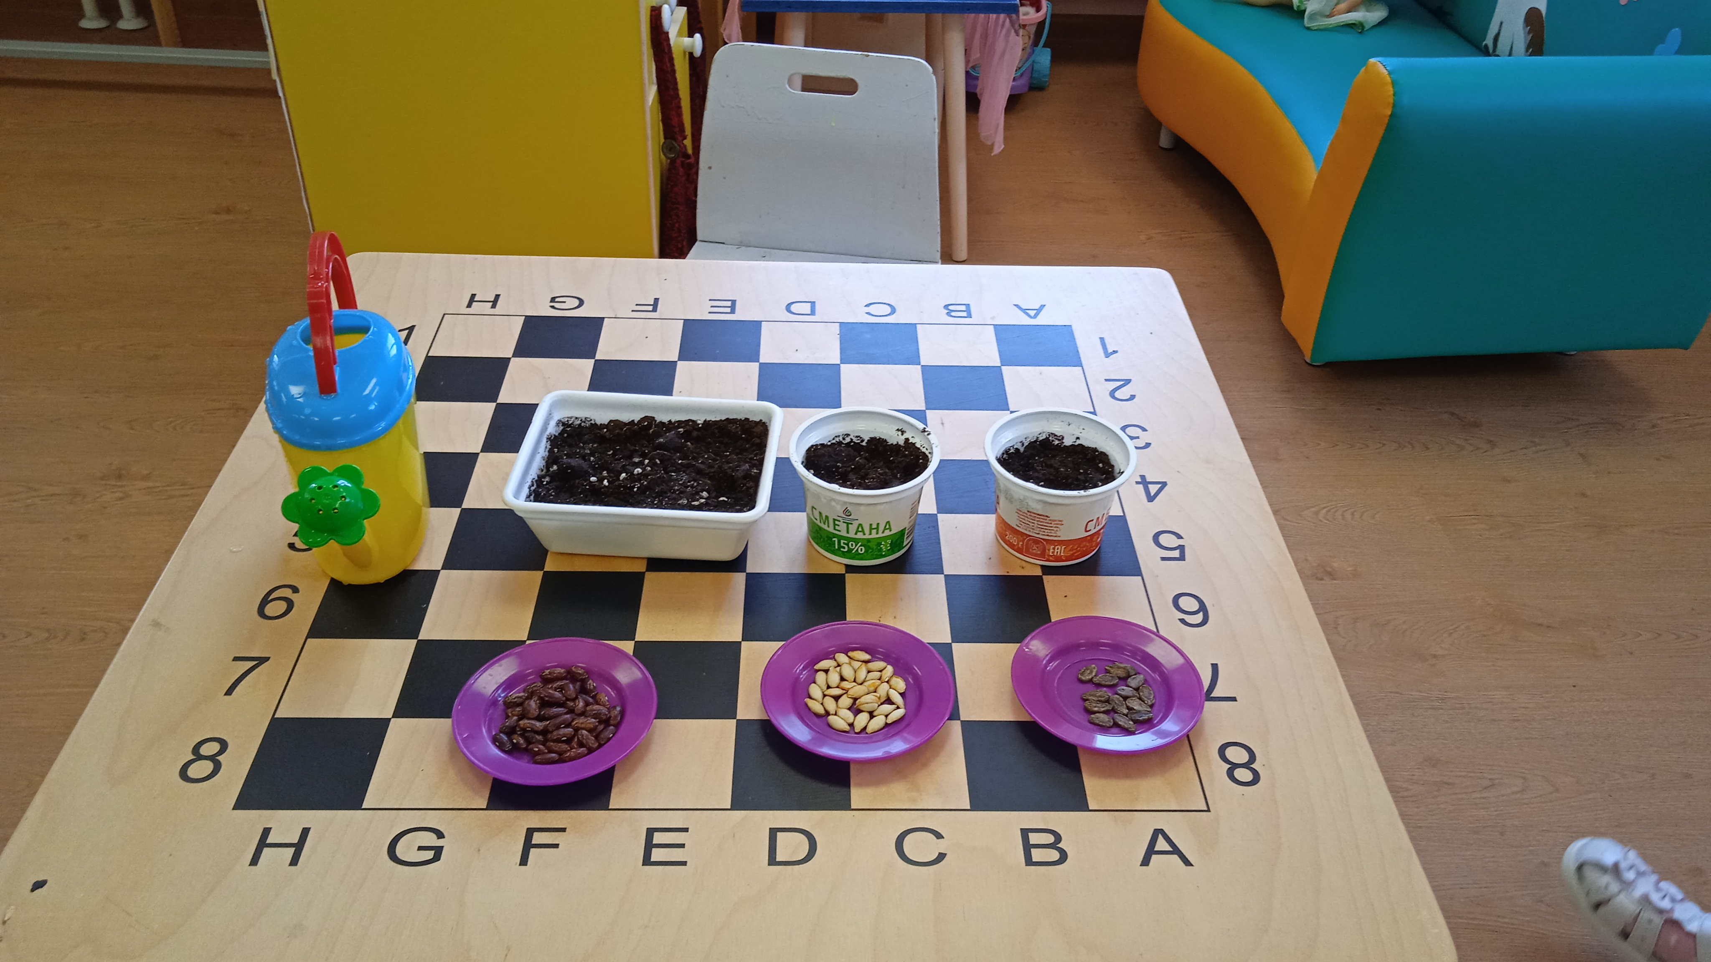

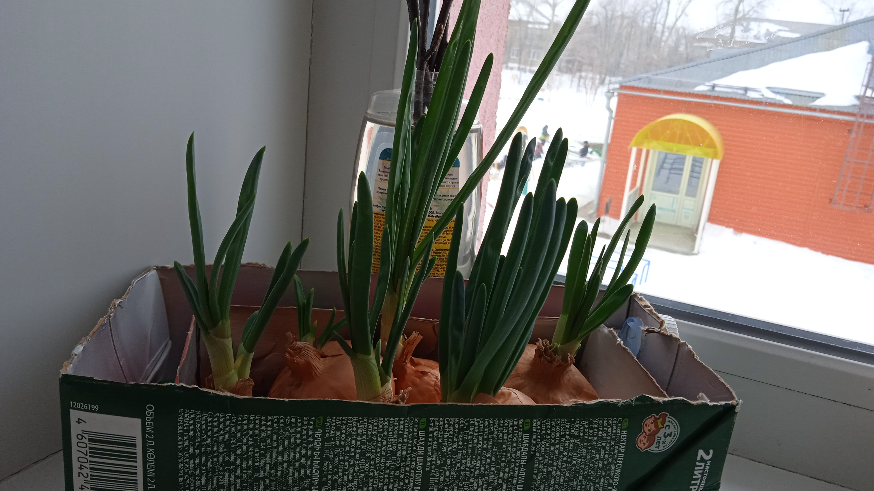

Набухание почек сирени.
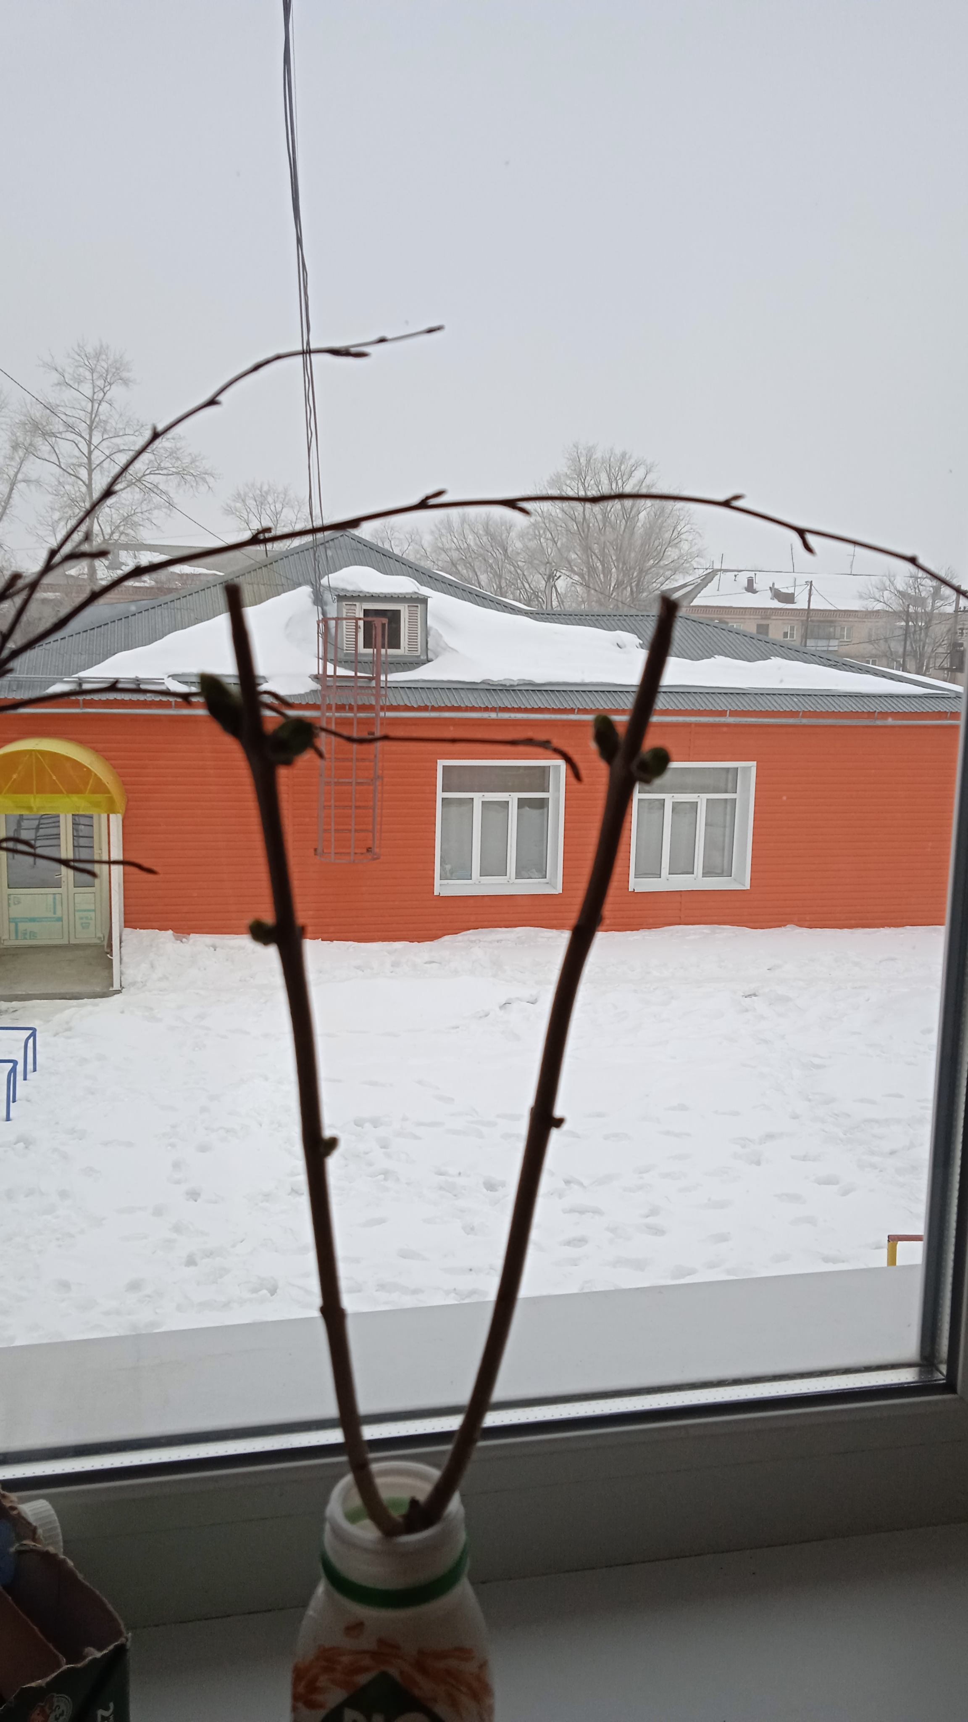

Появления ростков семян цветов.
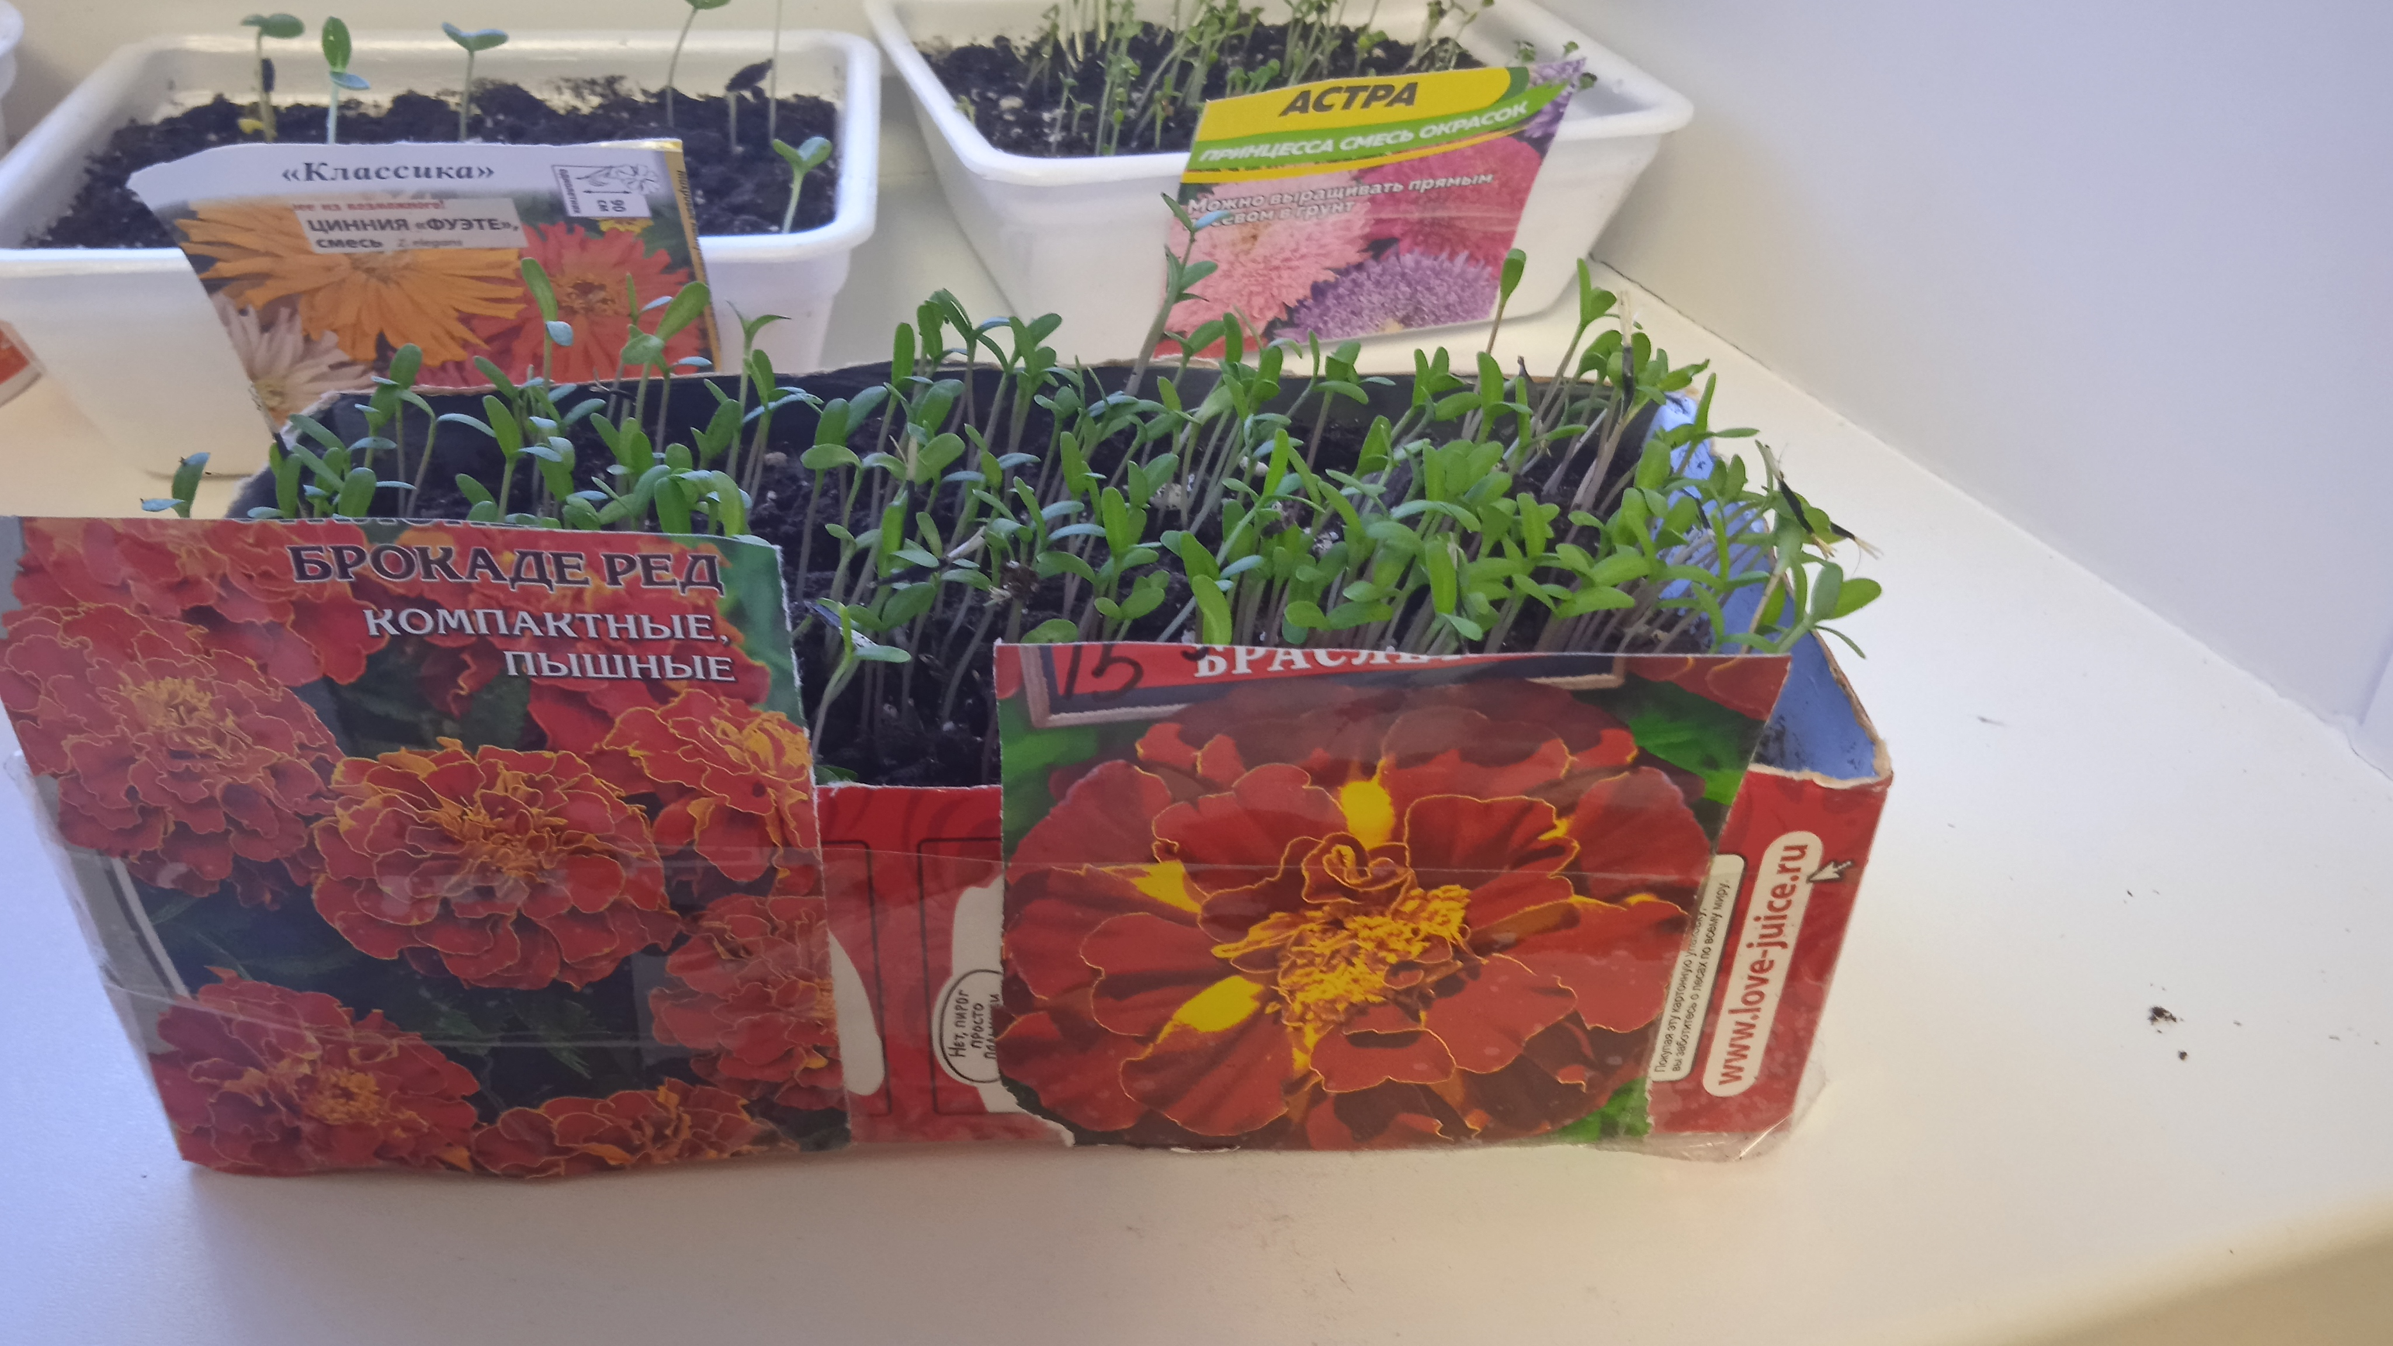

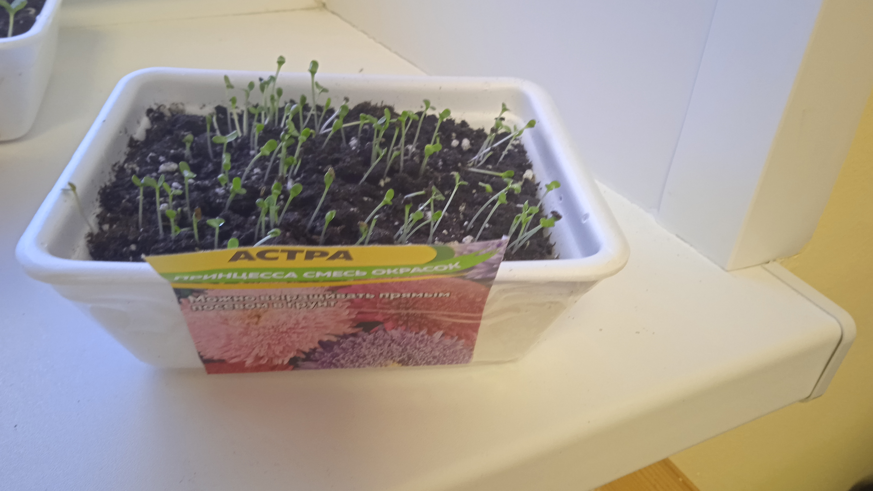
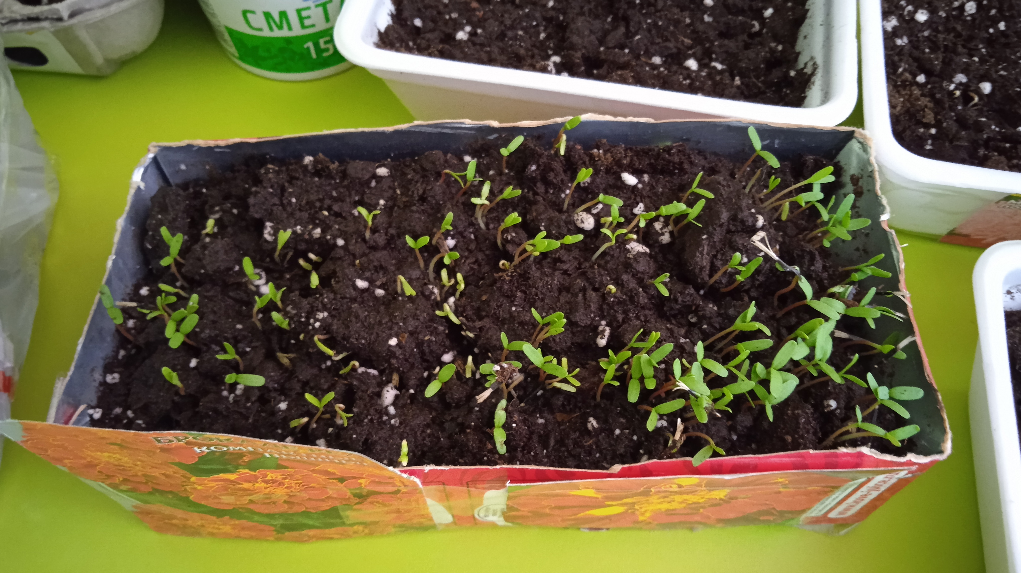

Прорастание гороха в воде.
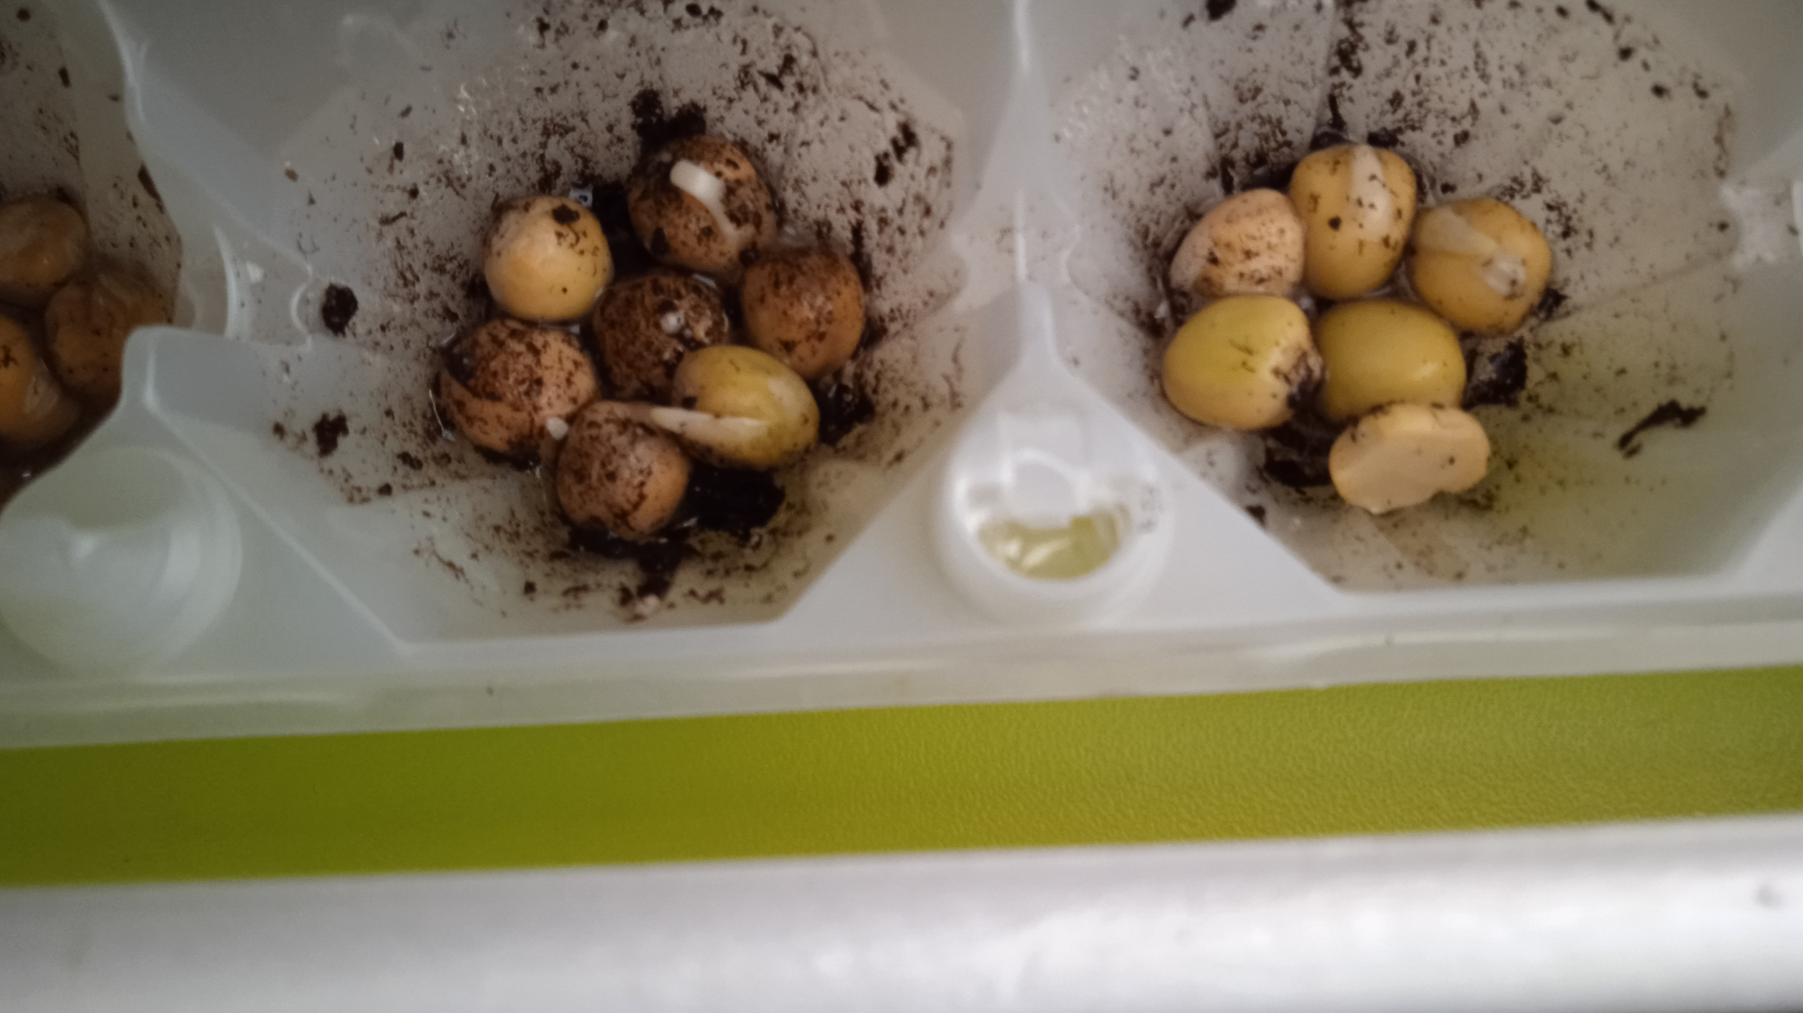

Появления ростков фасоли.
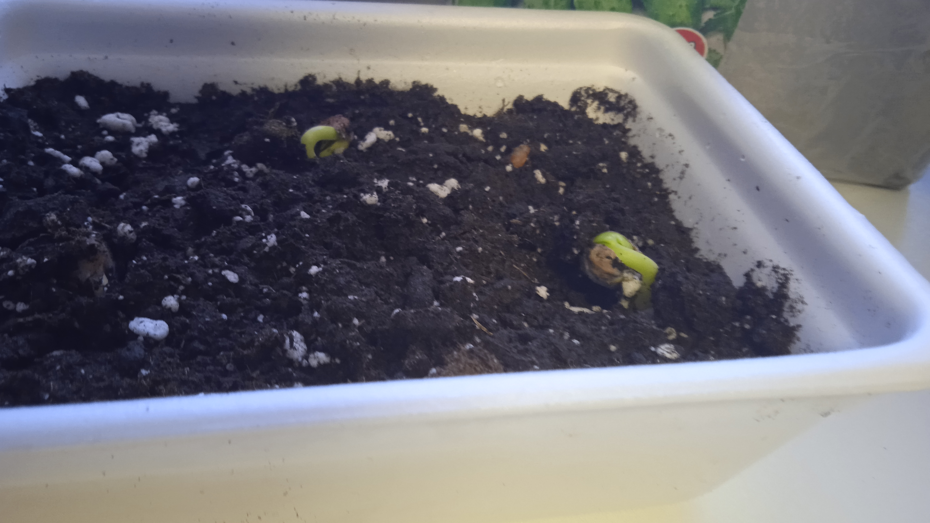

Появления огурцов.
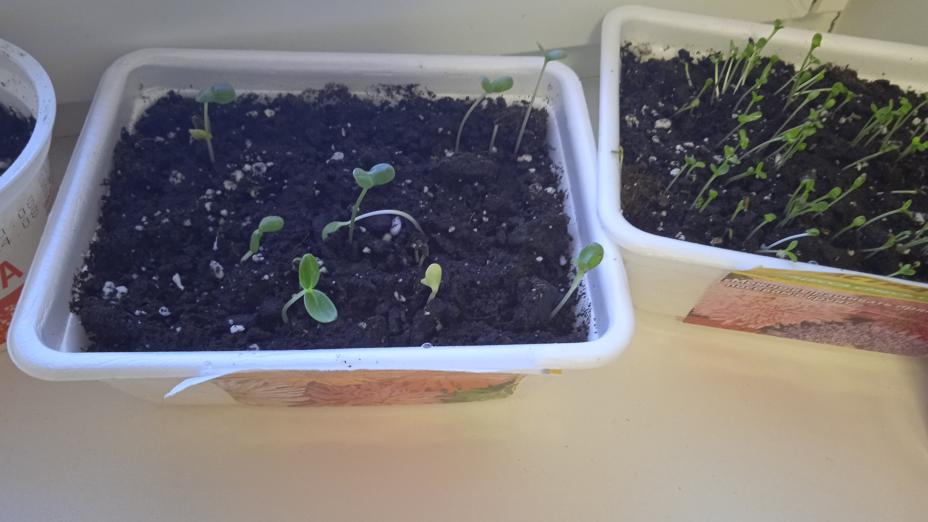

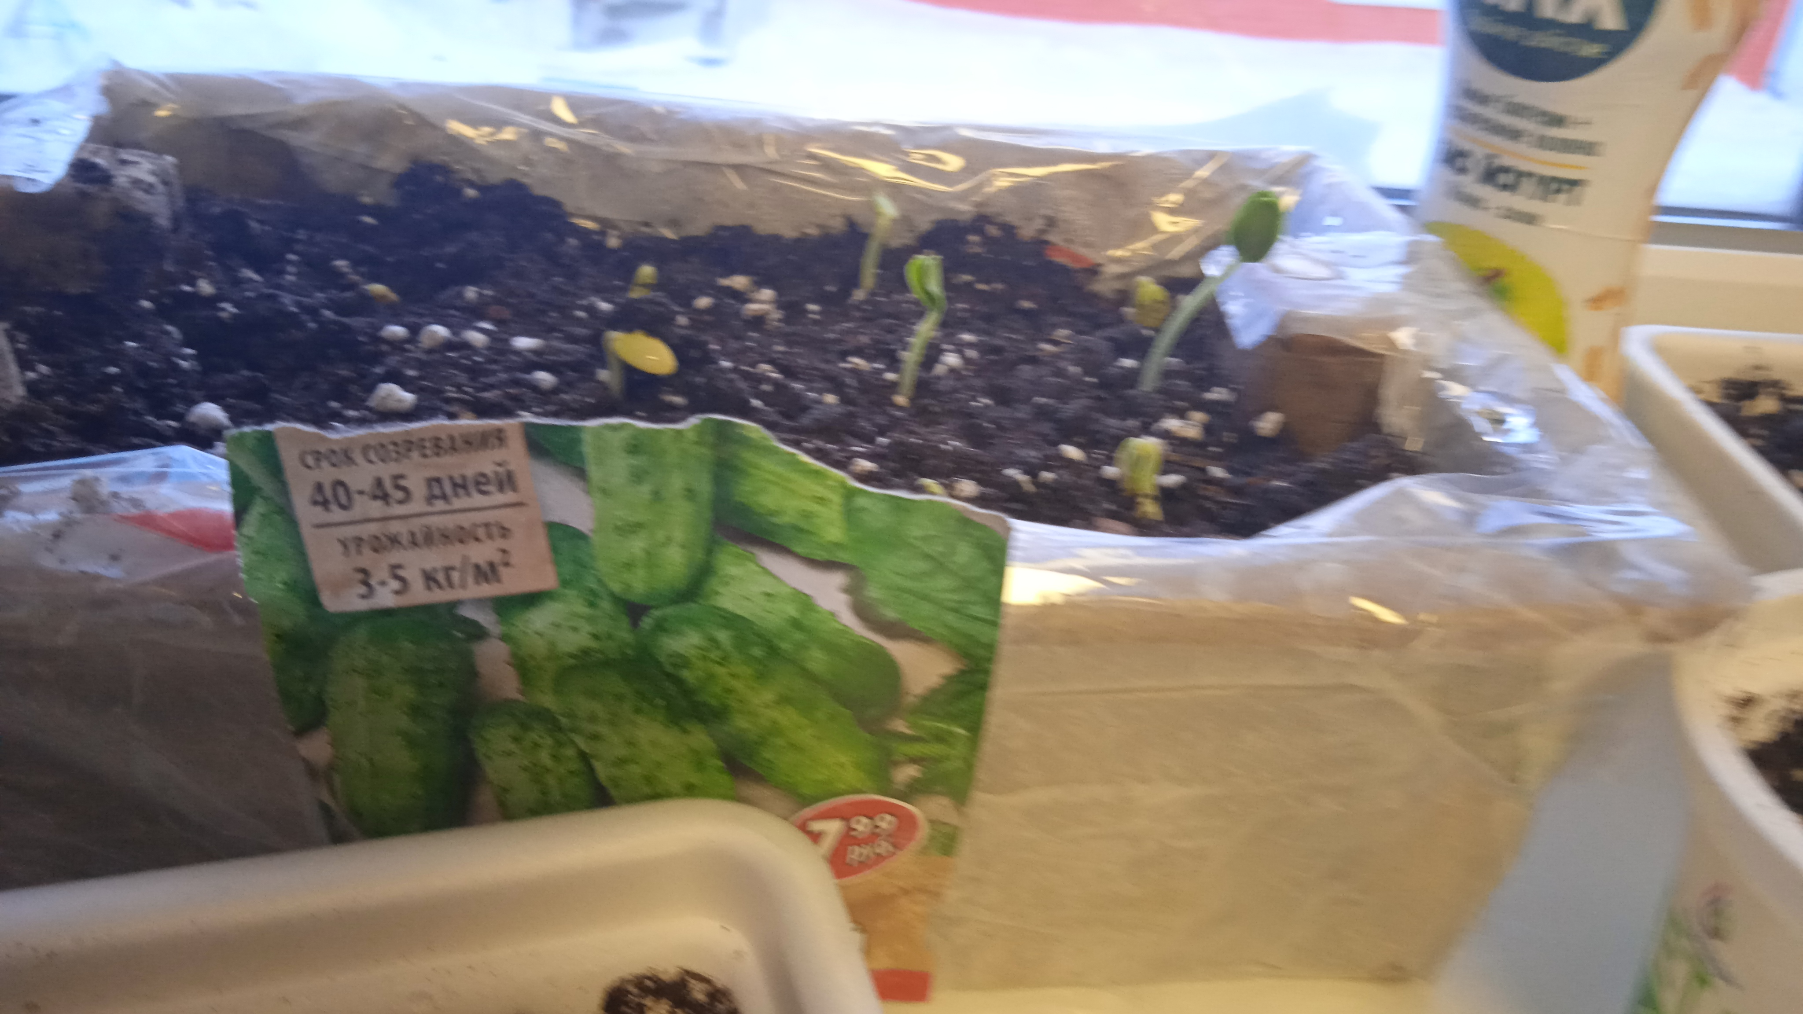

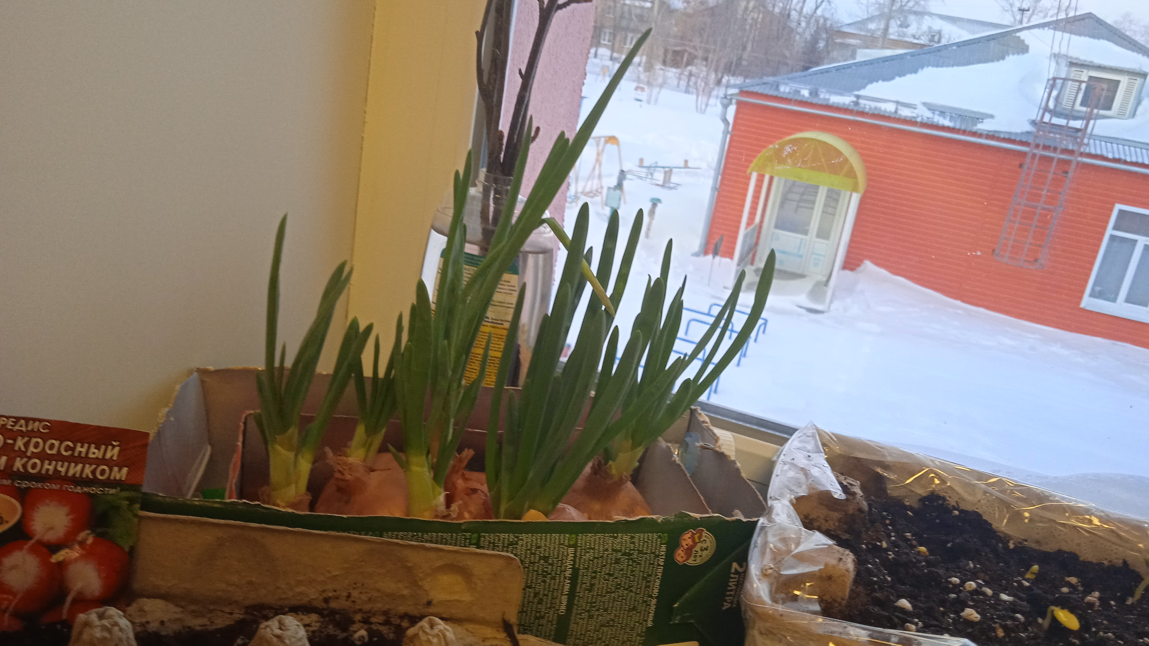

Сформировали наш огород.
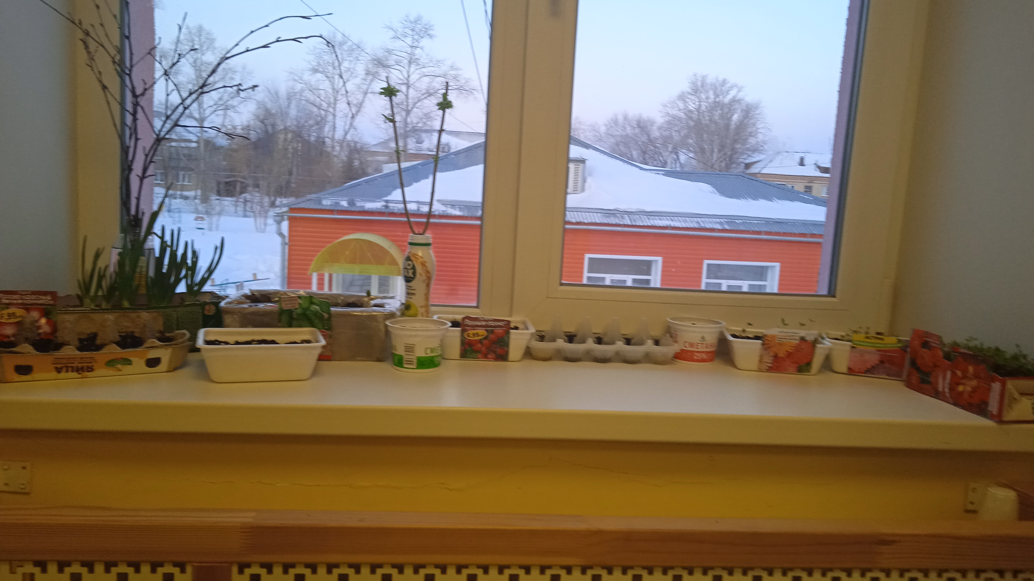

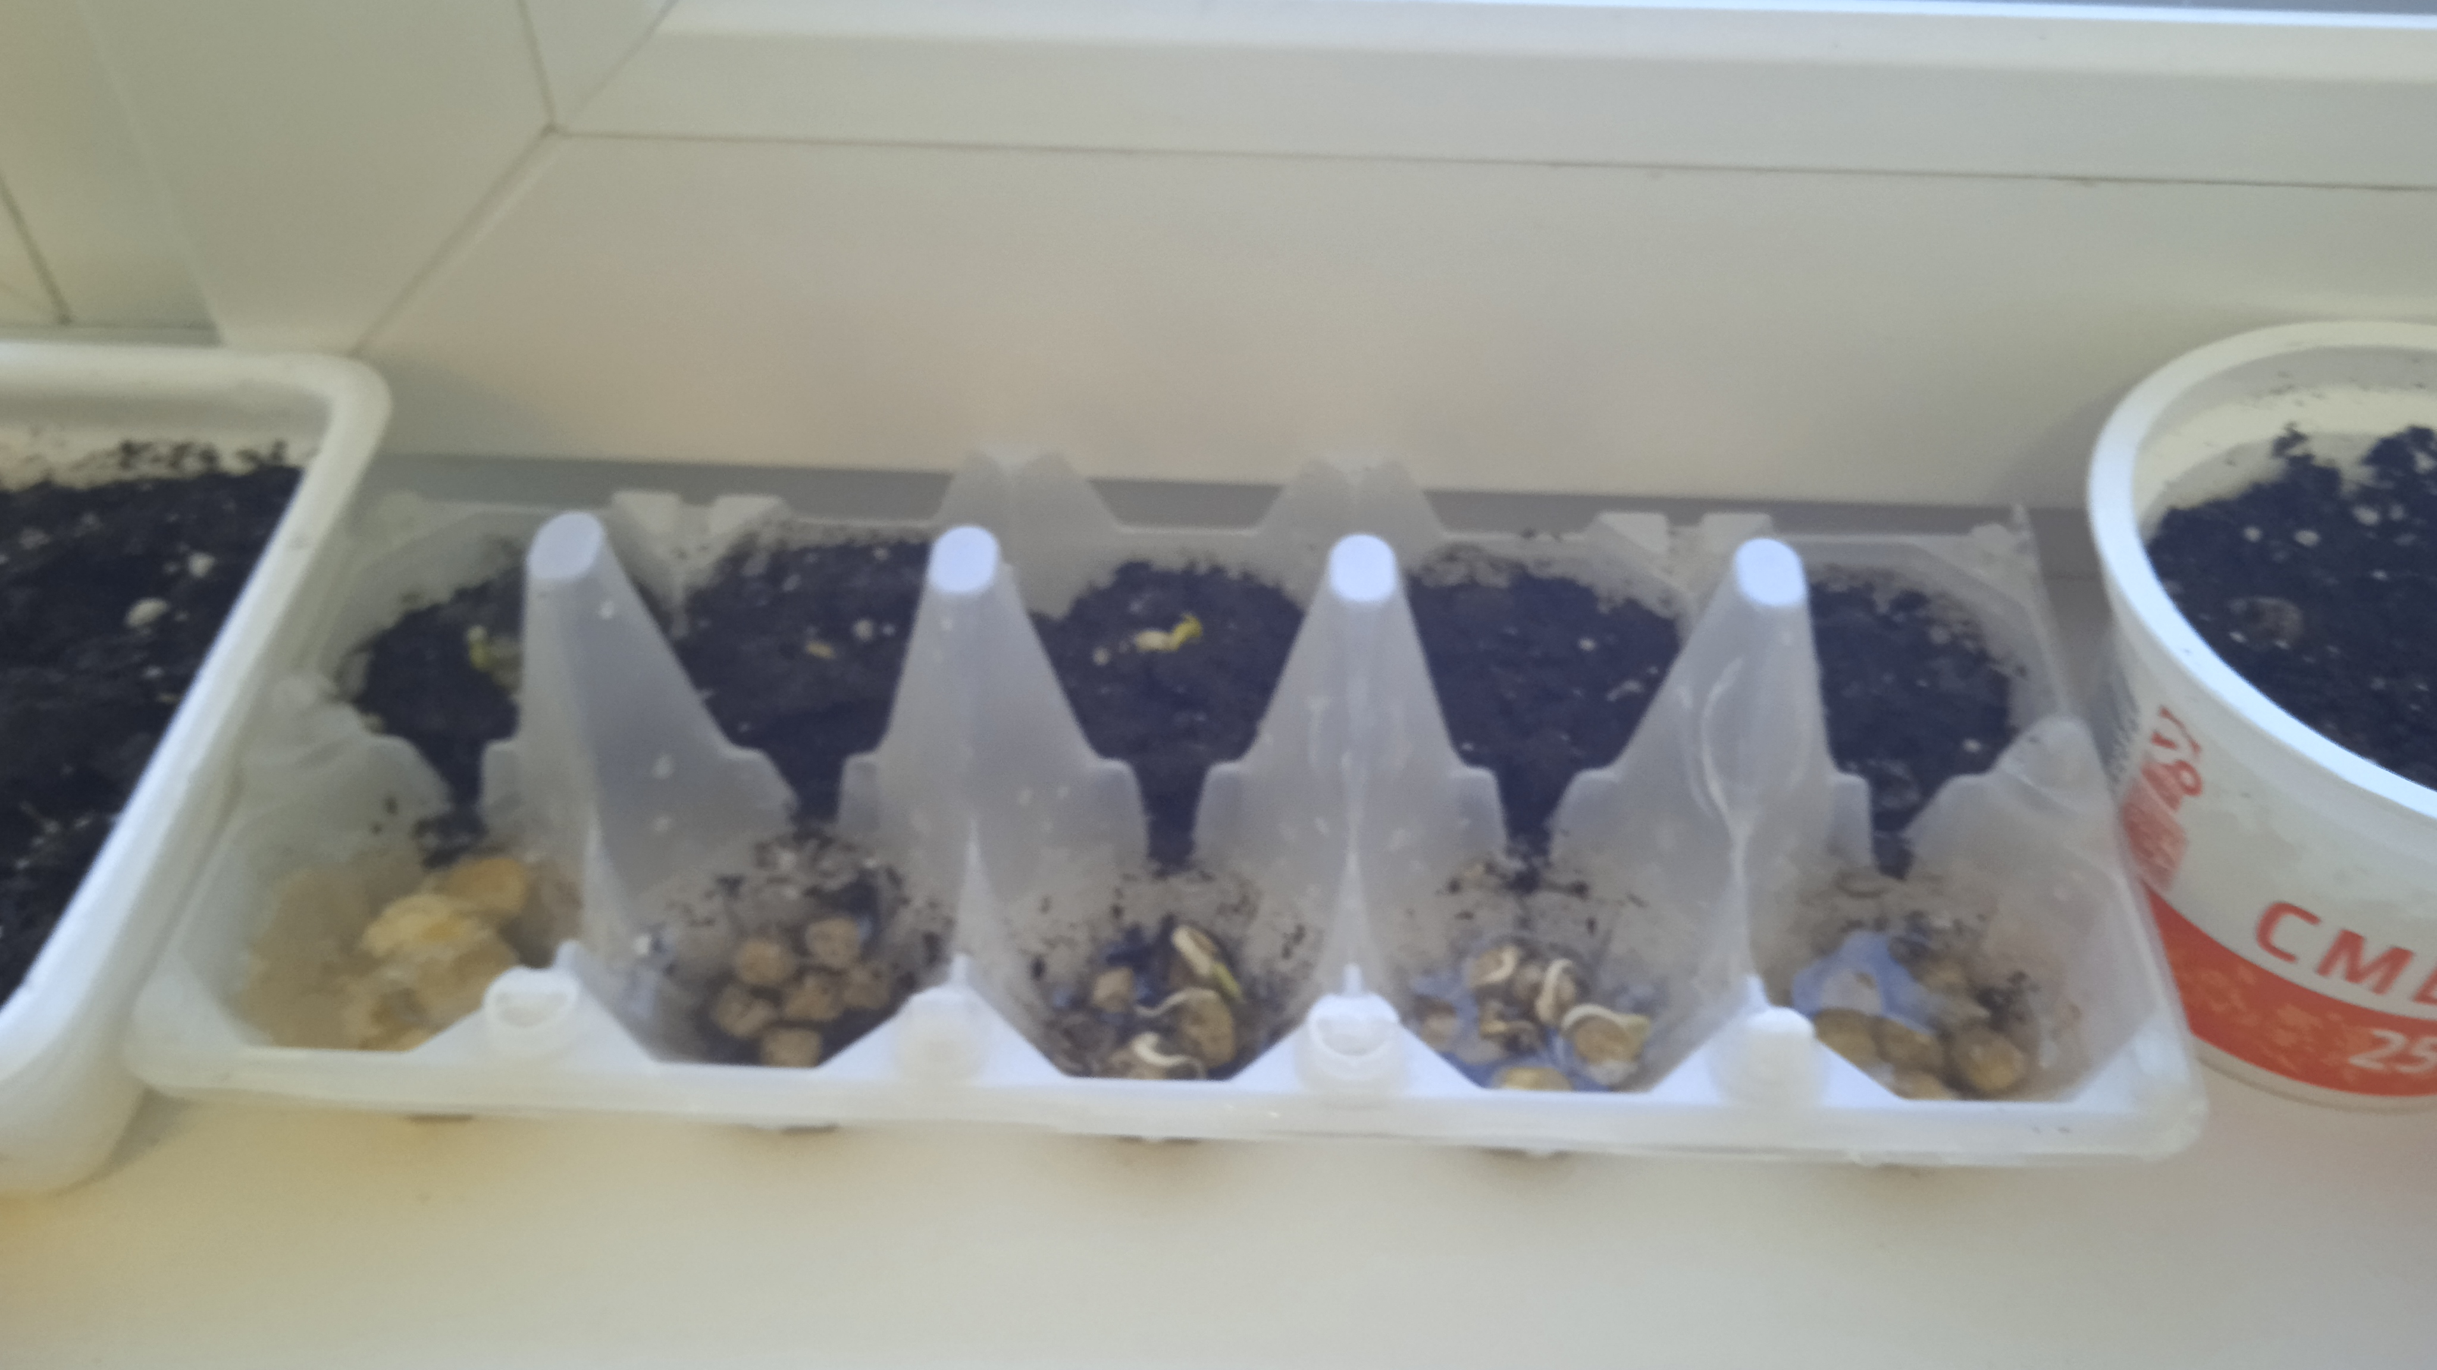

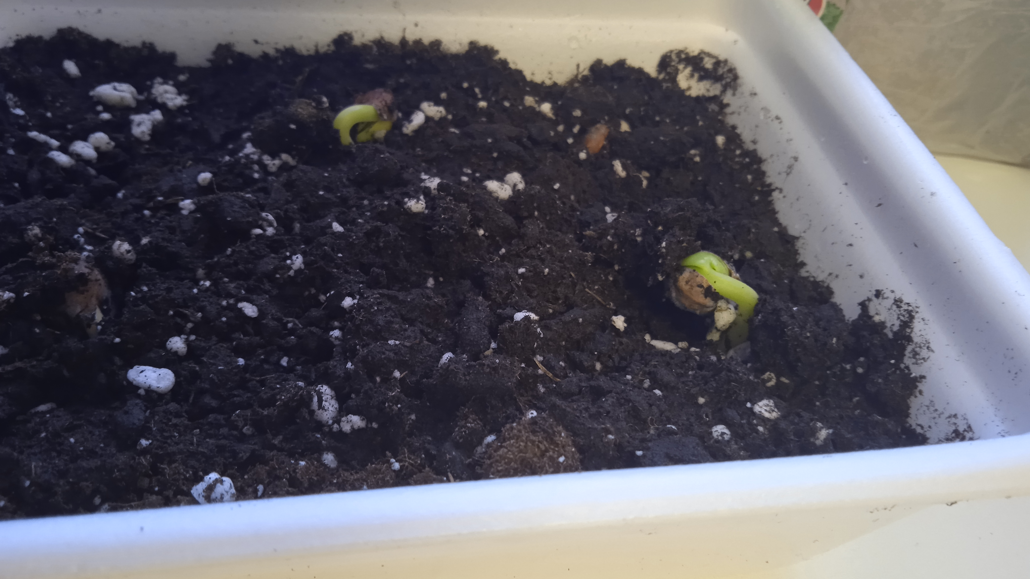

Рассматриваем прорастания цветов.

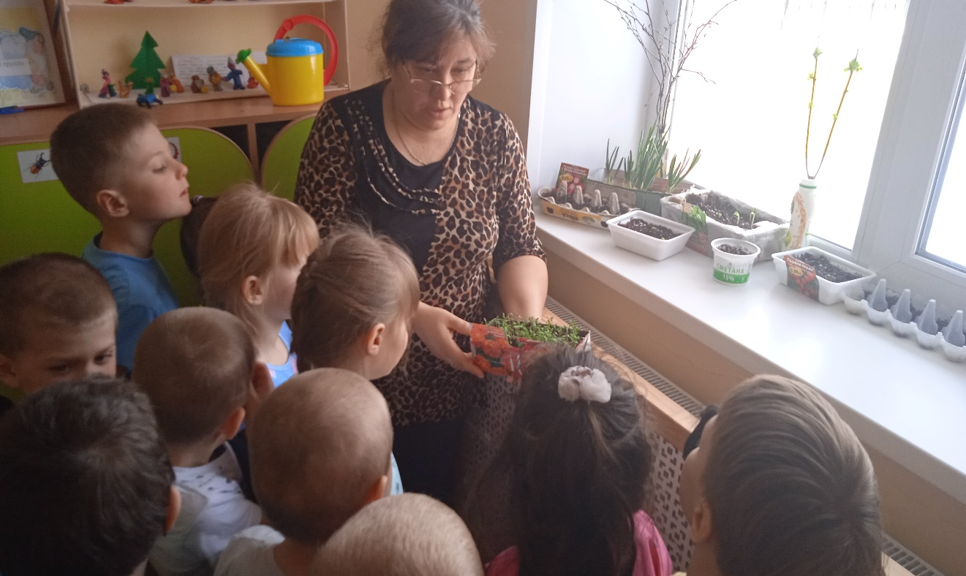

Набухание веточки сирени.
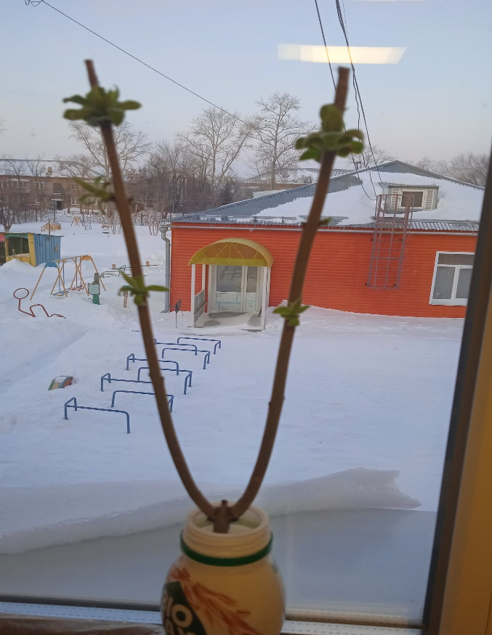

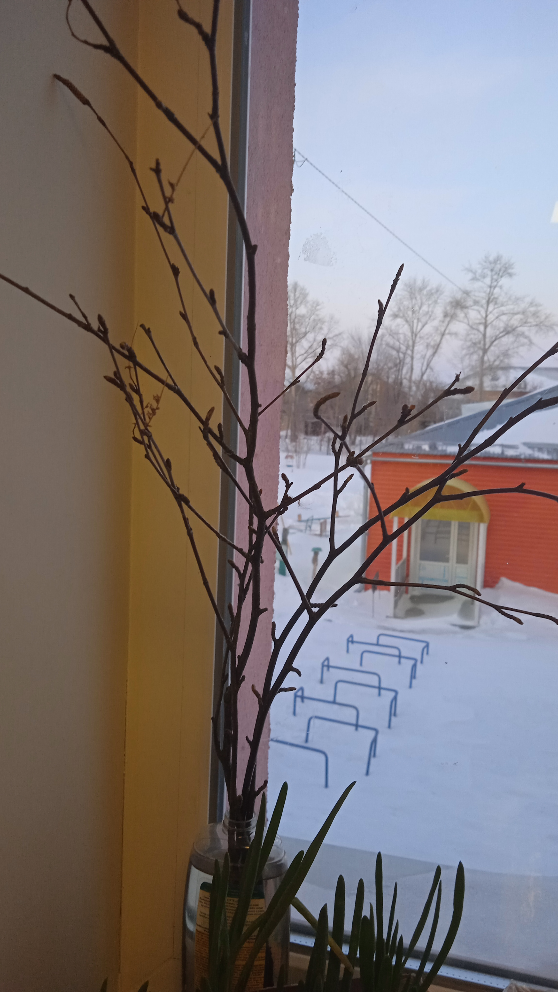

Рассматриваем веточку сирени. Что появилось после выходных.
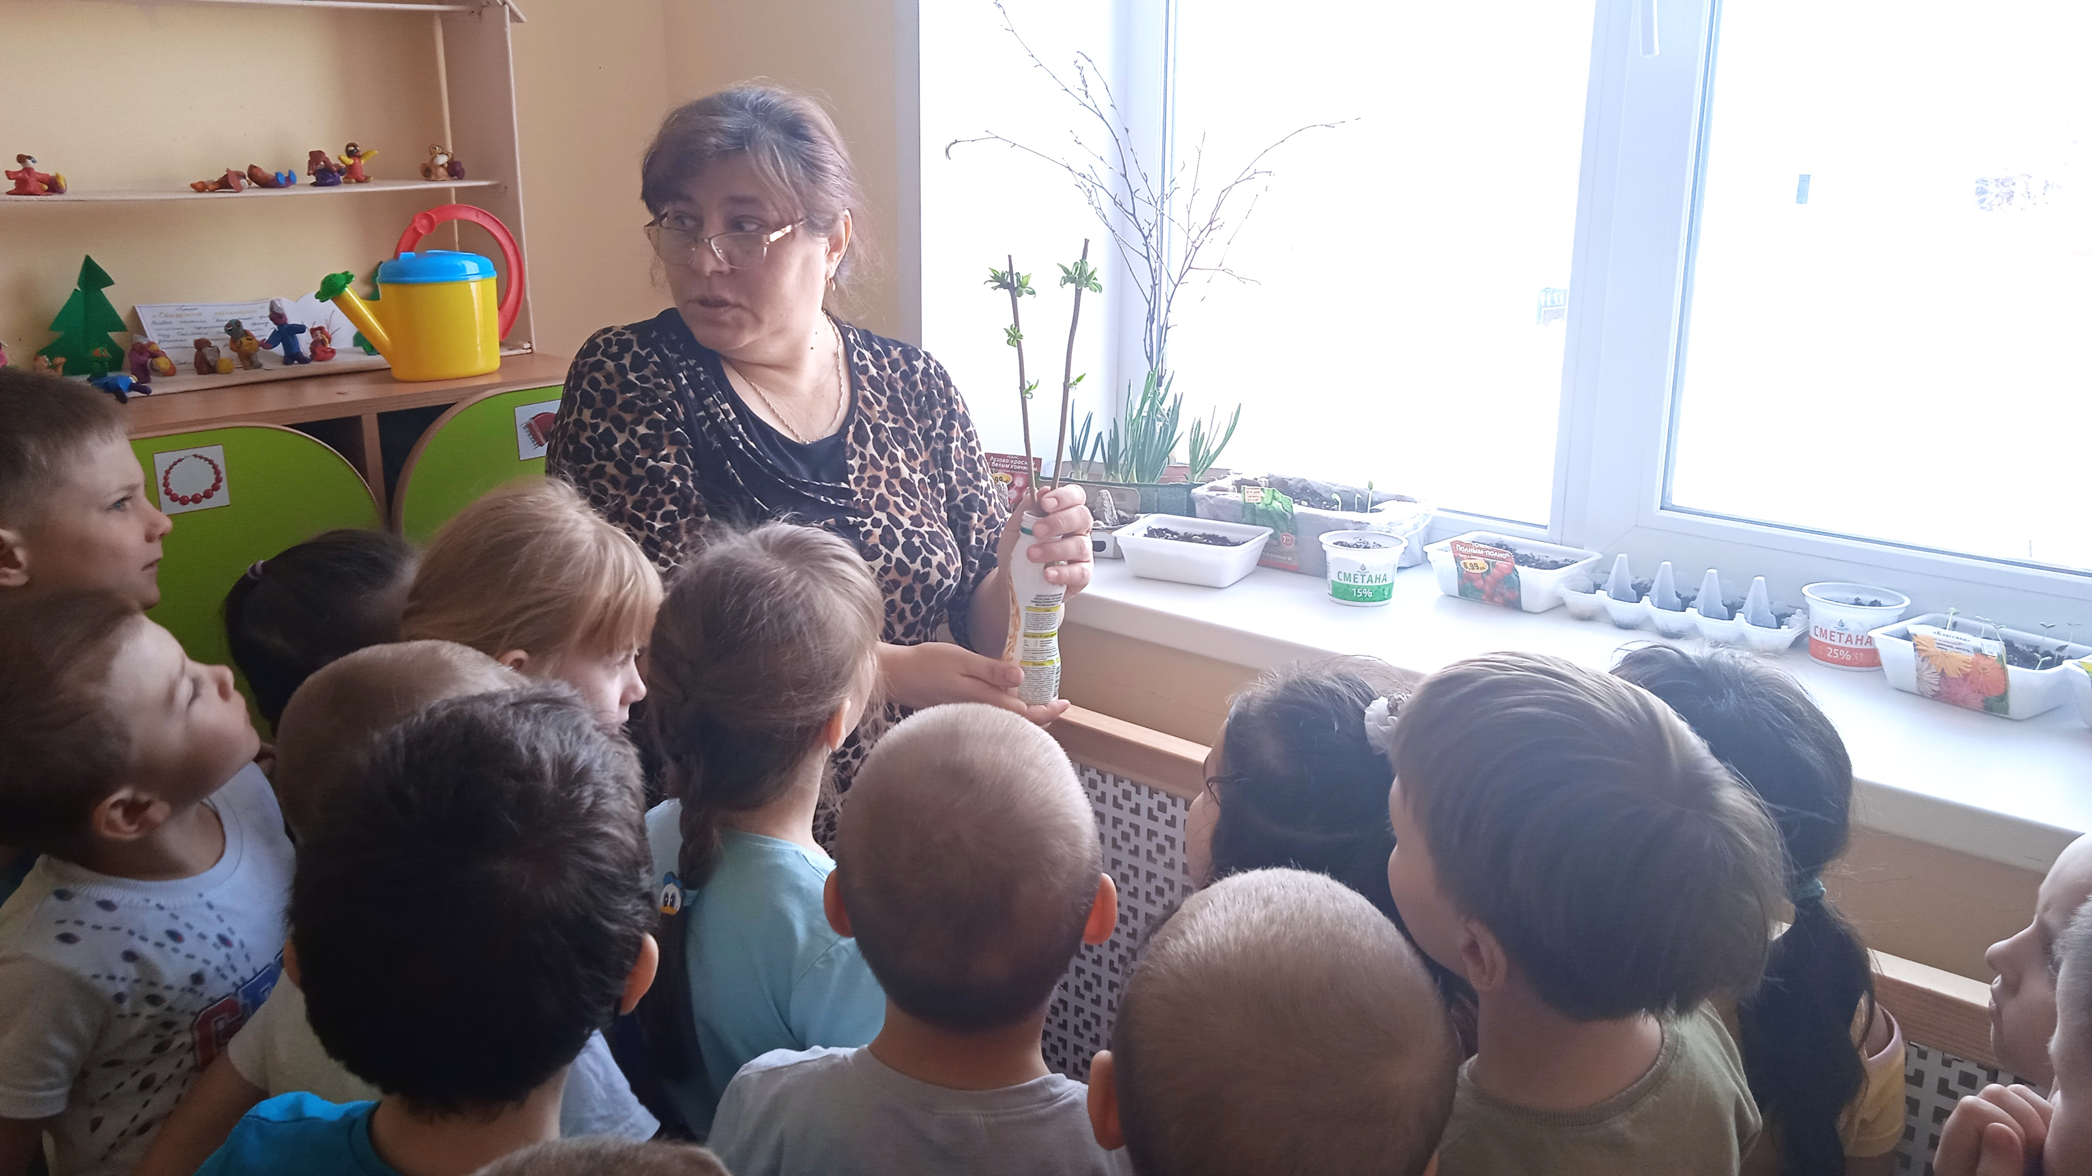
Рассматриваем березку.
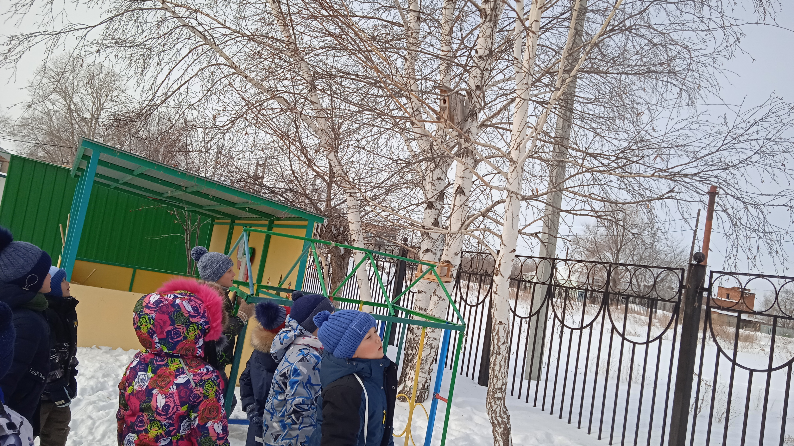

Рассматриваем сирень.

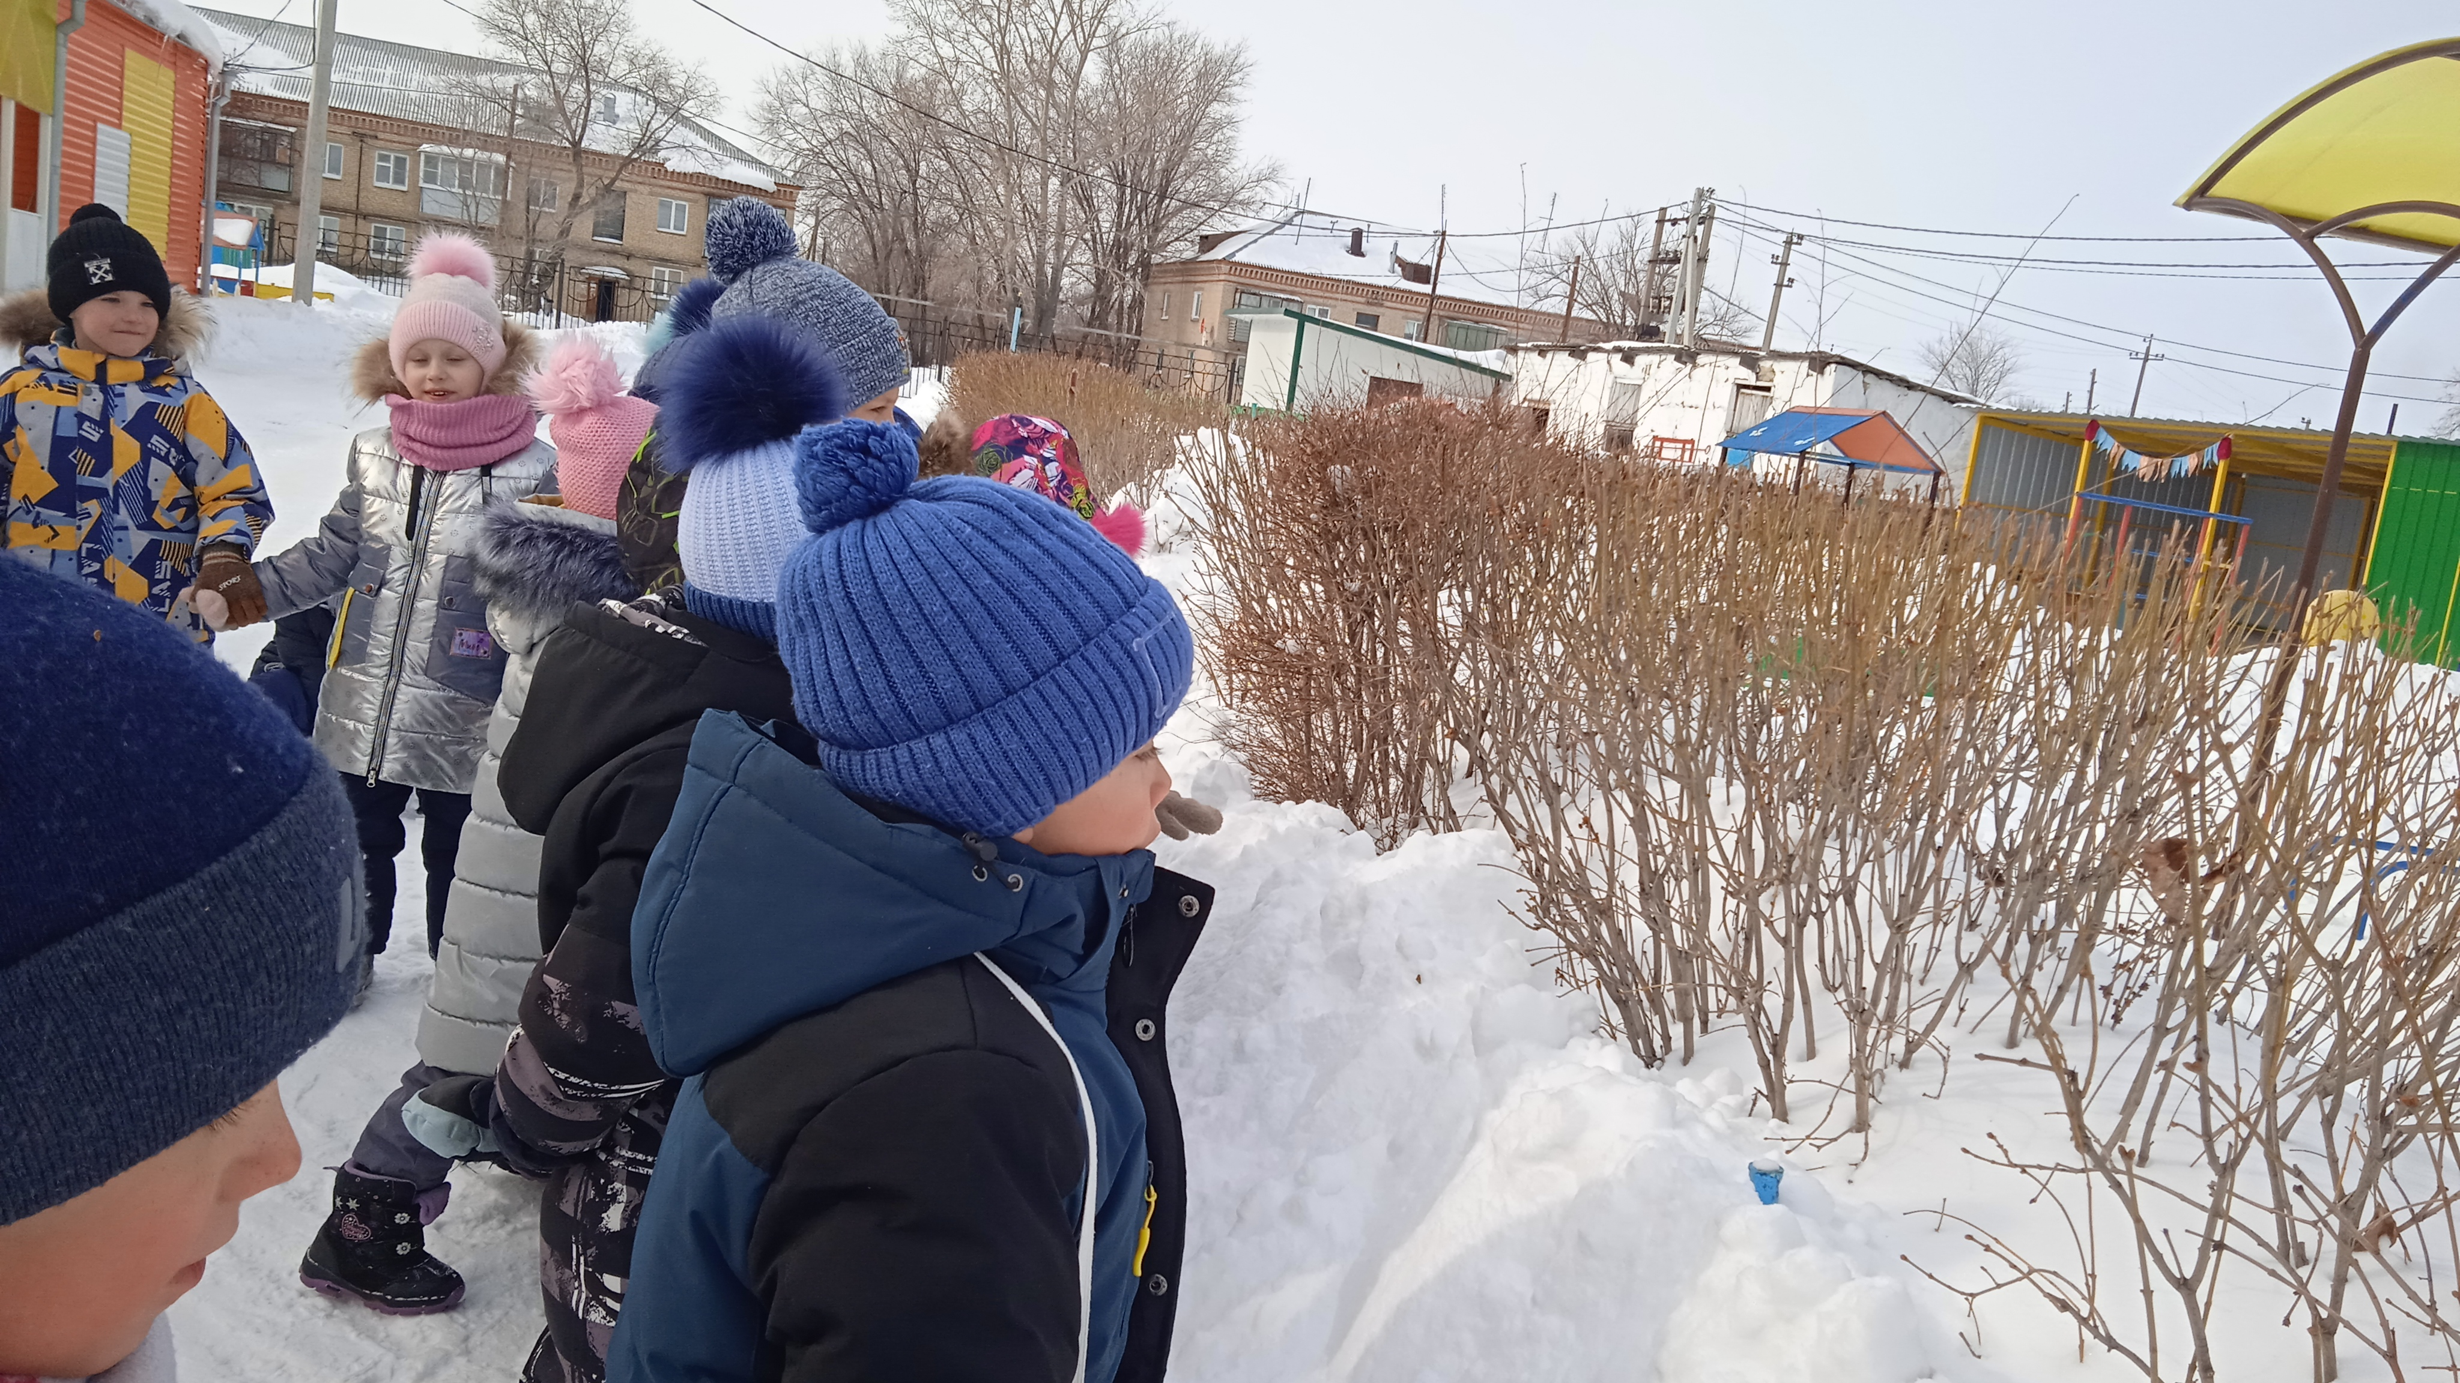

Рассматриваем как проросли семена цветов.
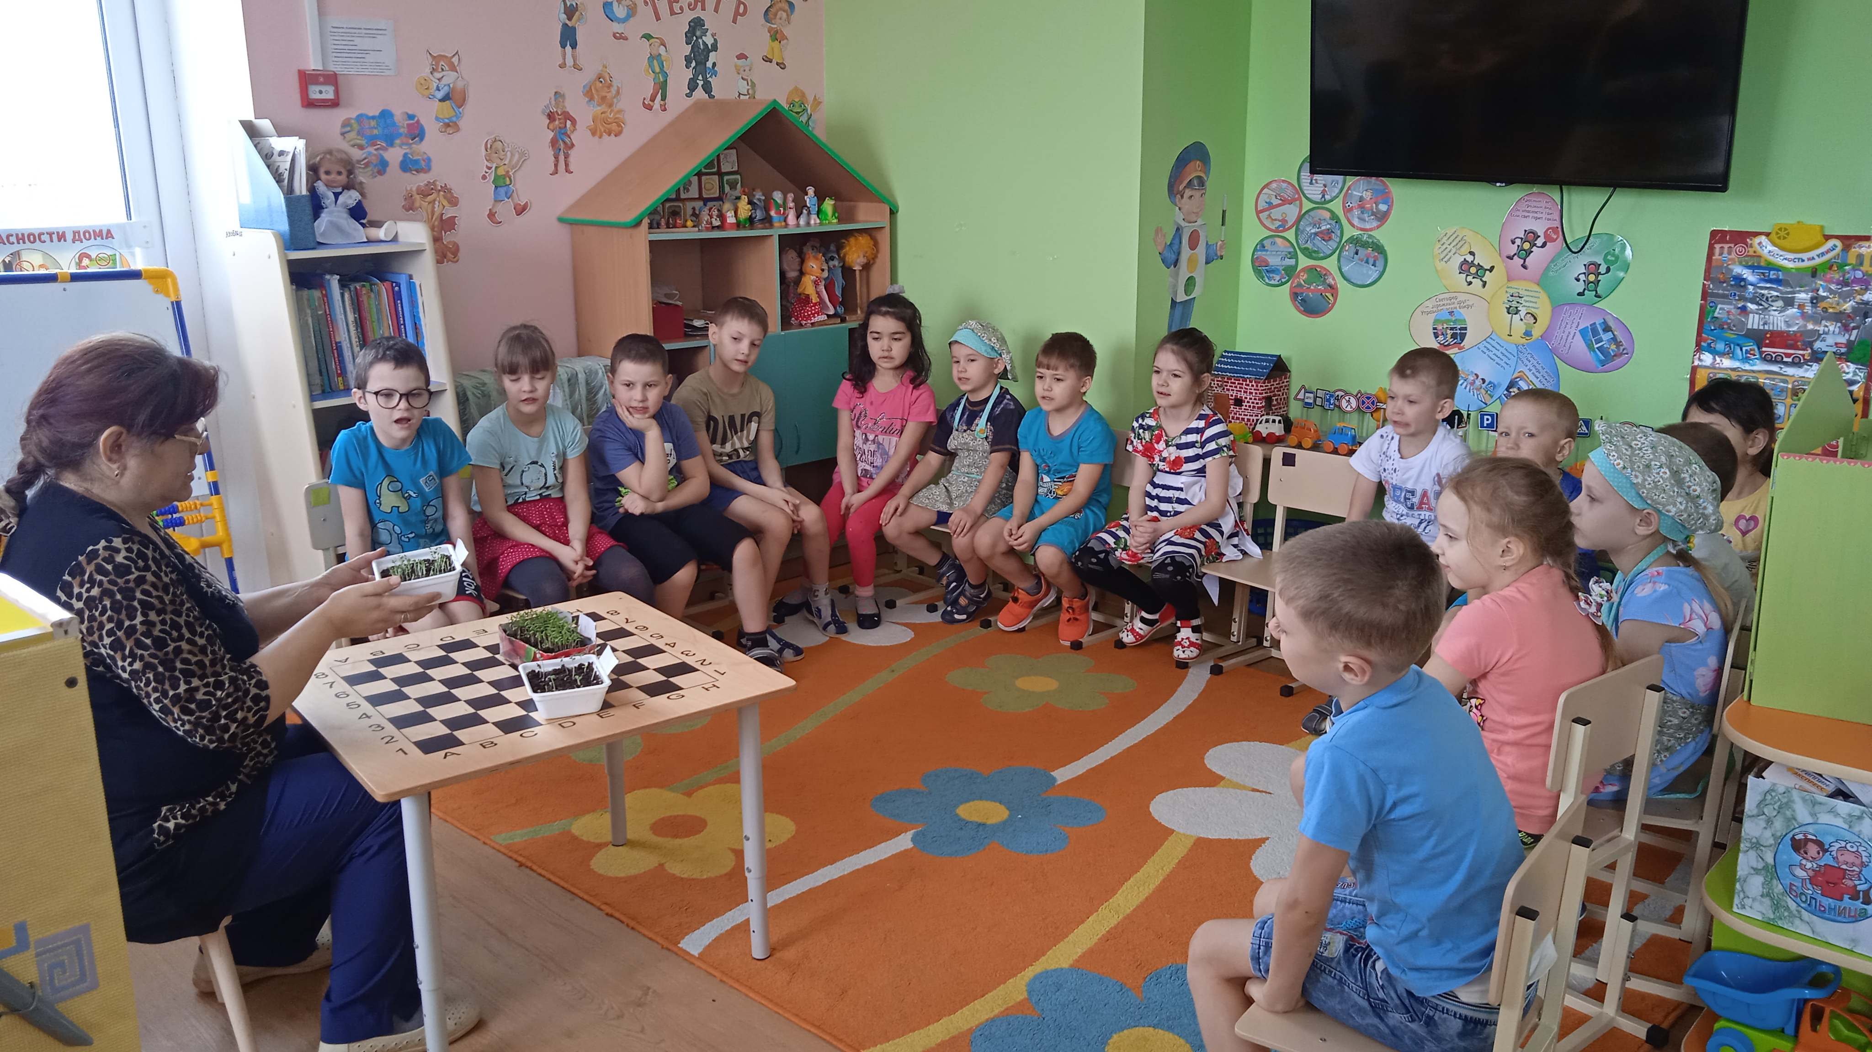

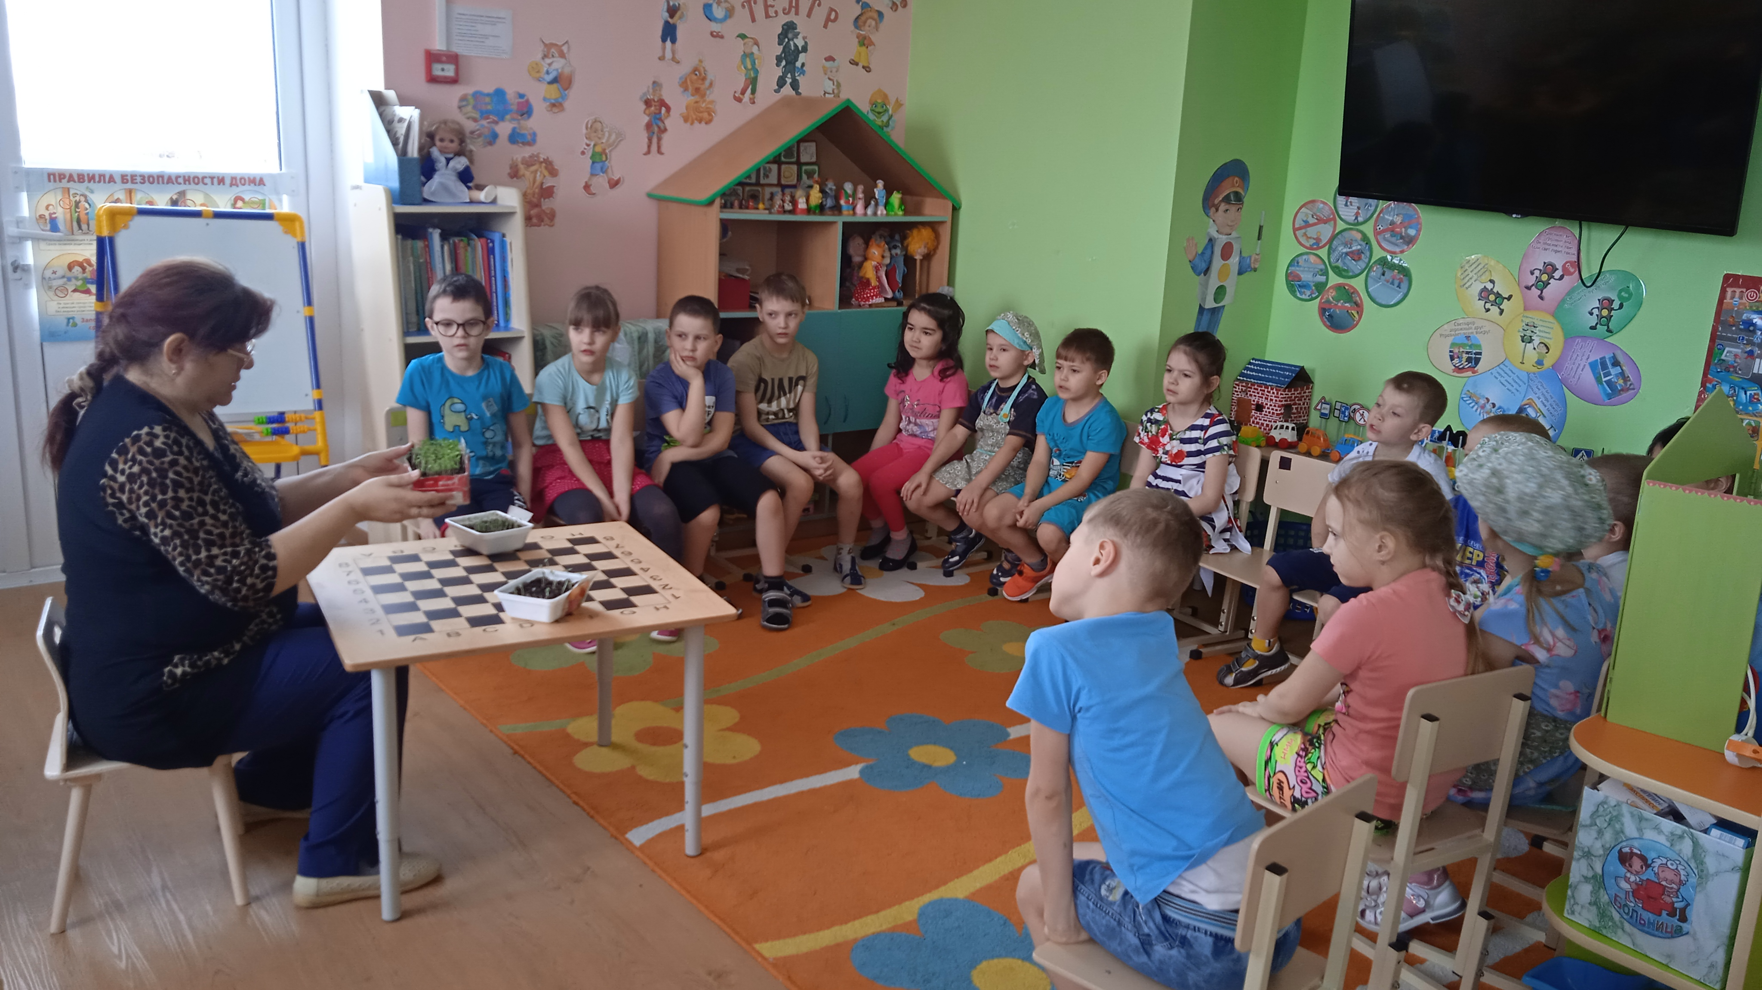

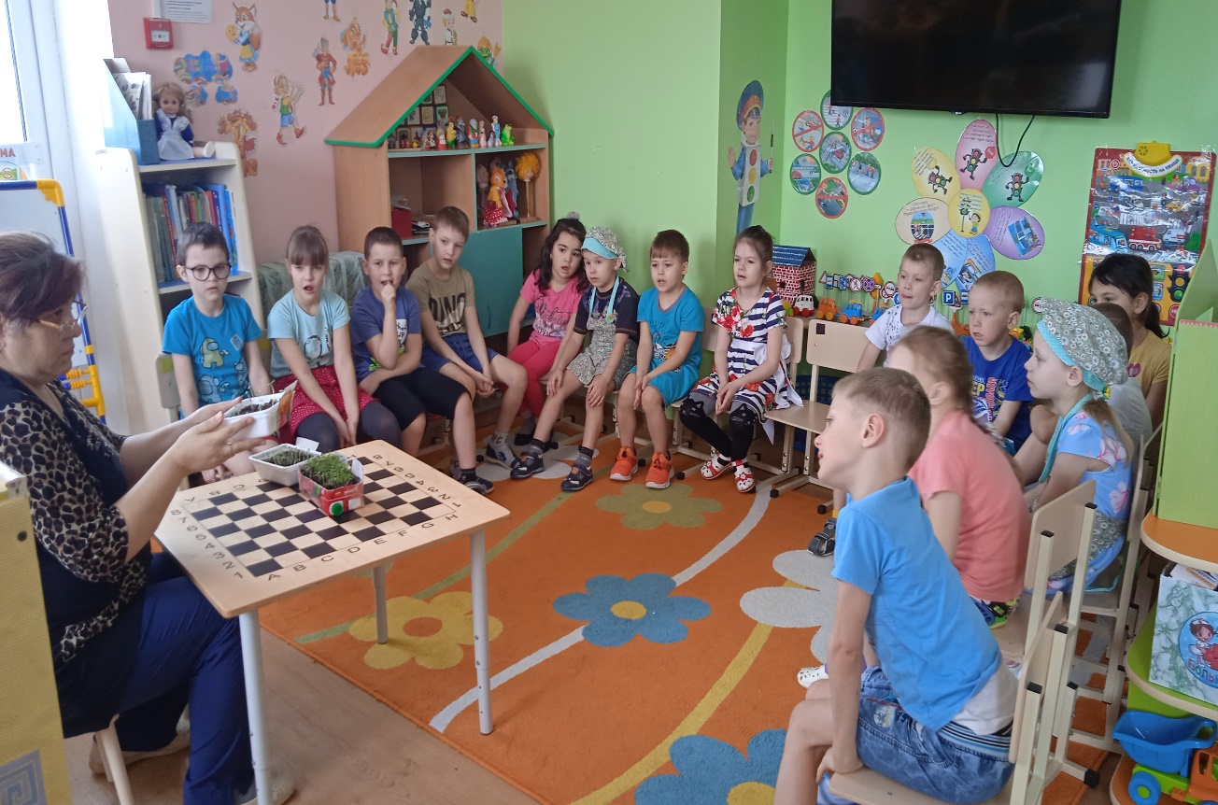
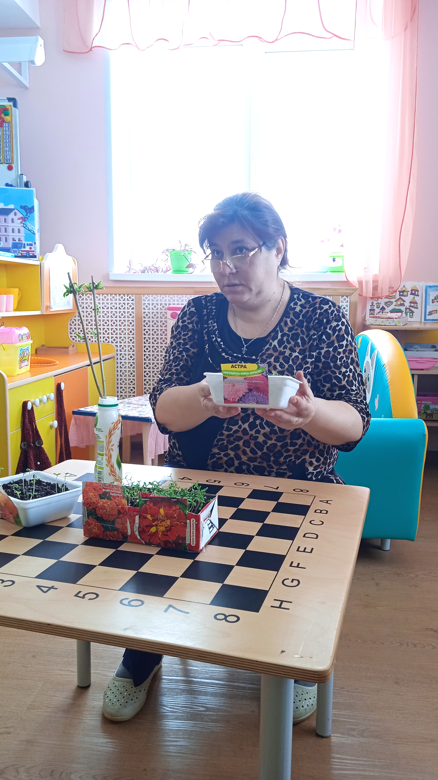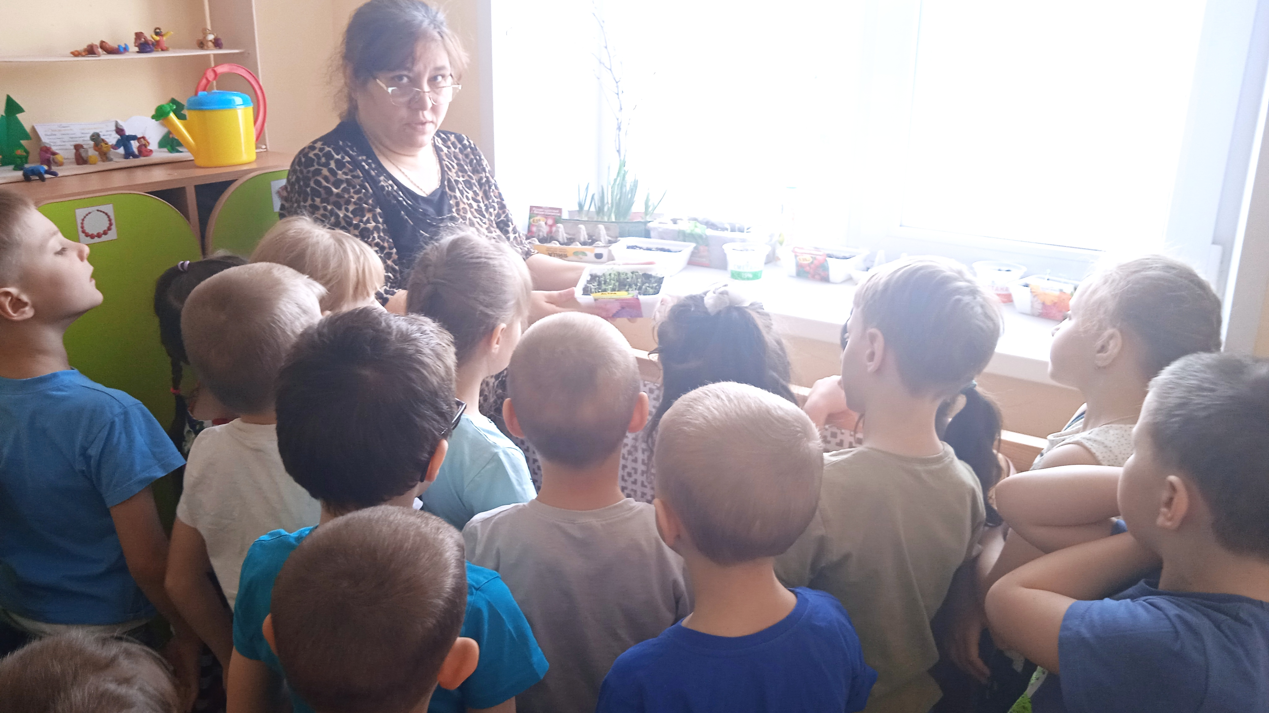

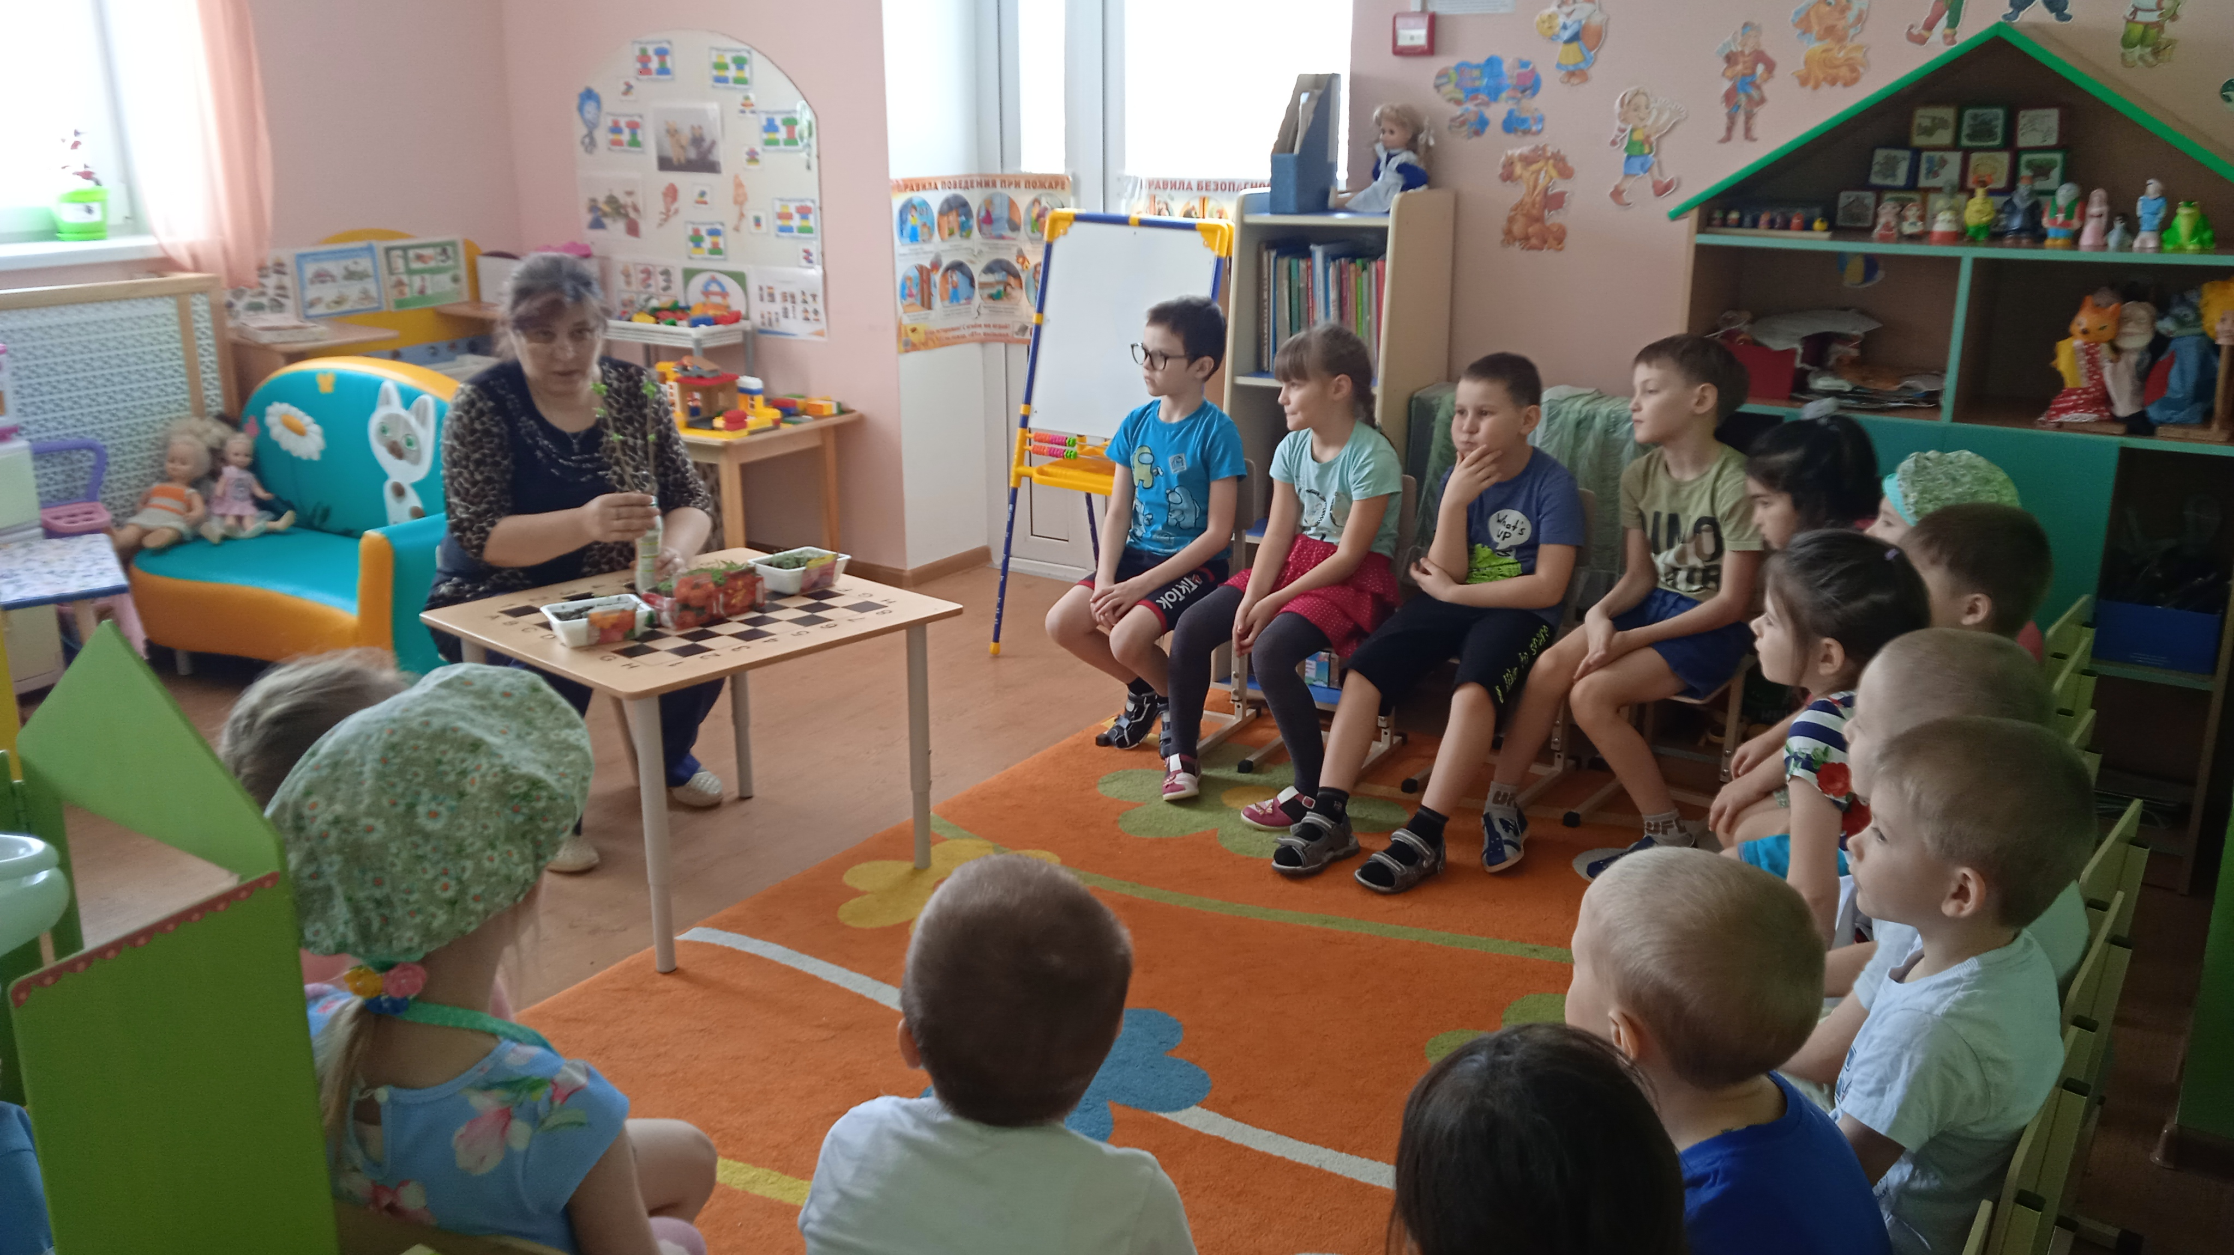

Рассматриваем появления листьев у веточки сирени.
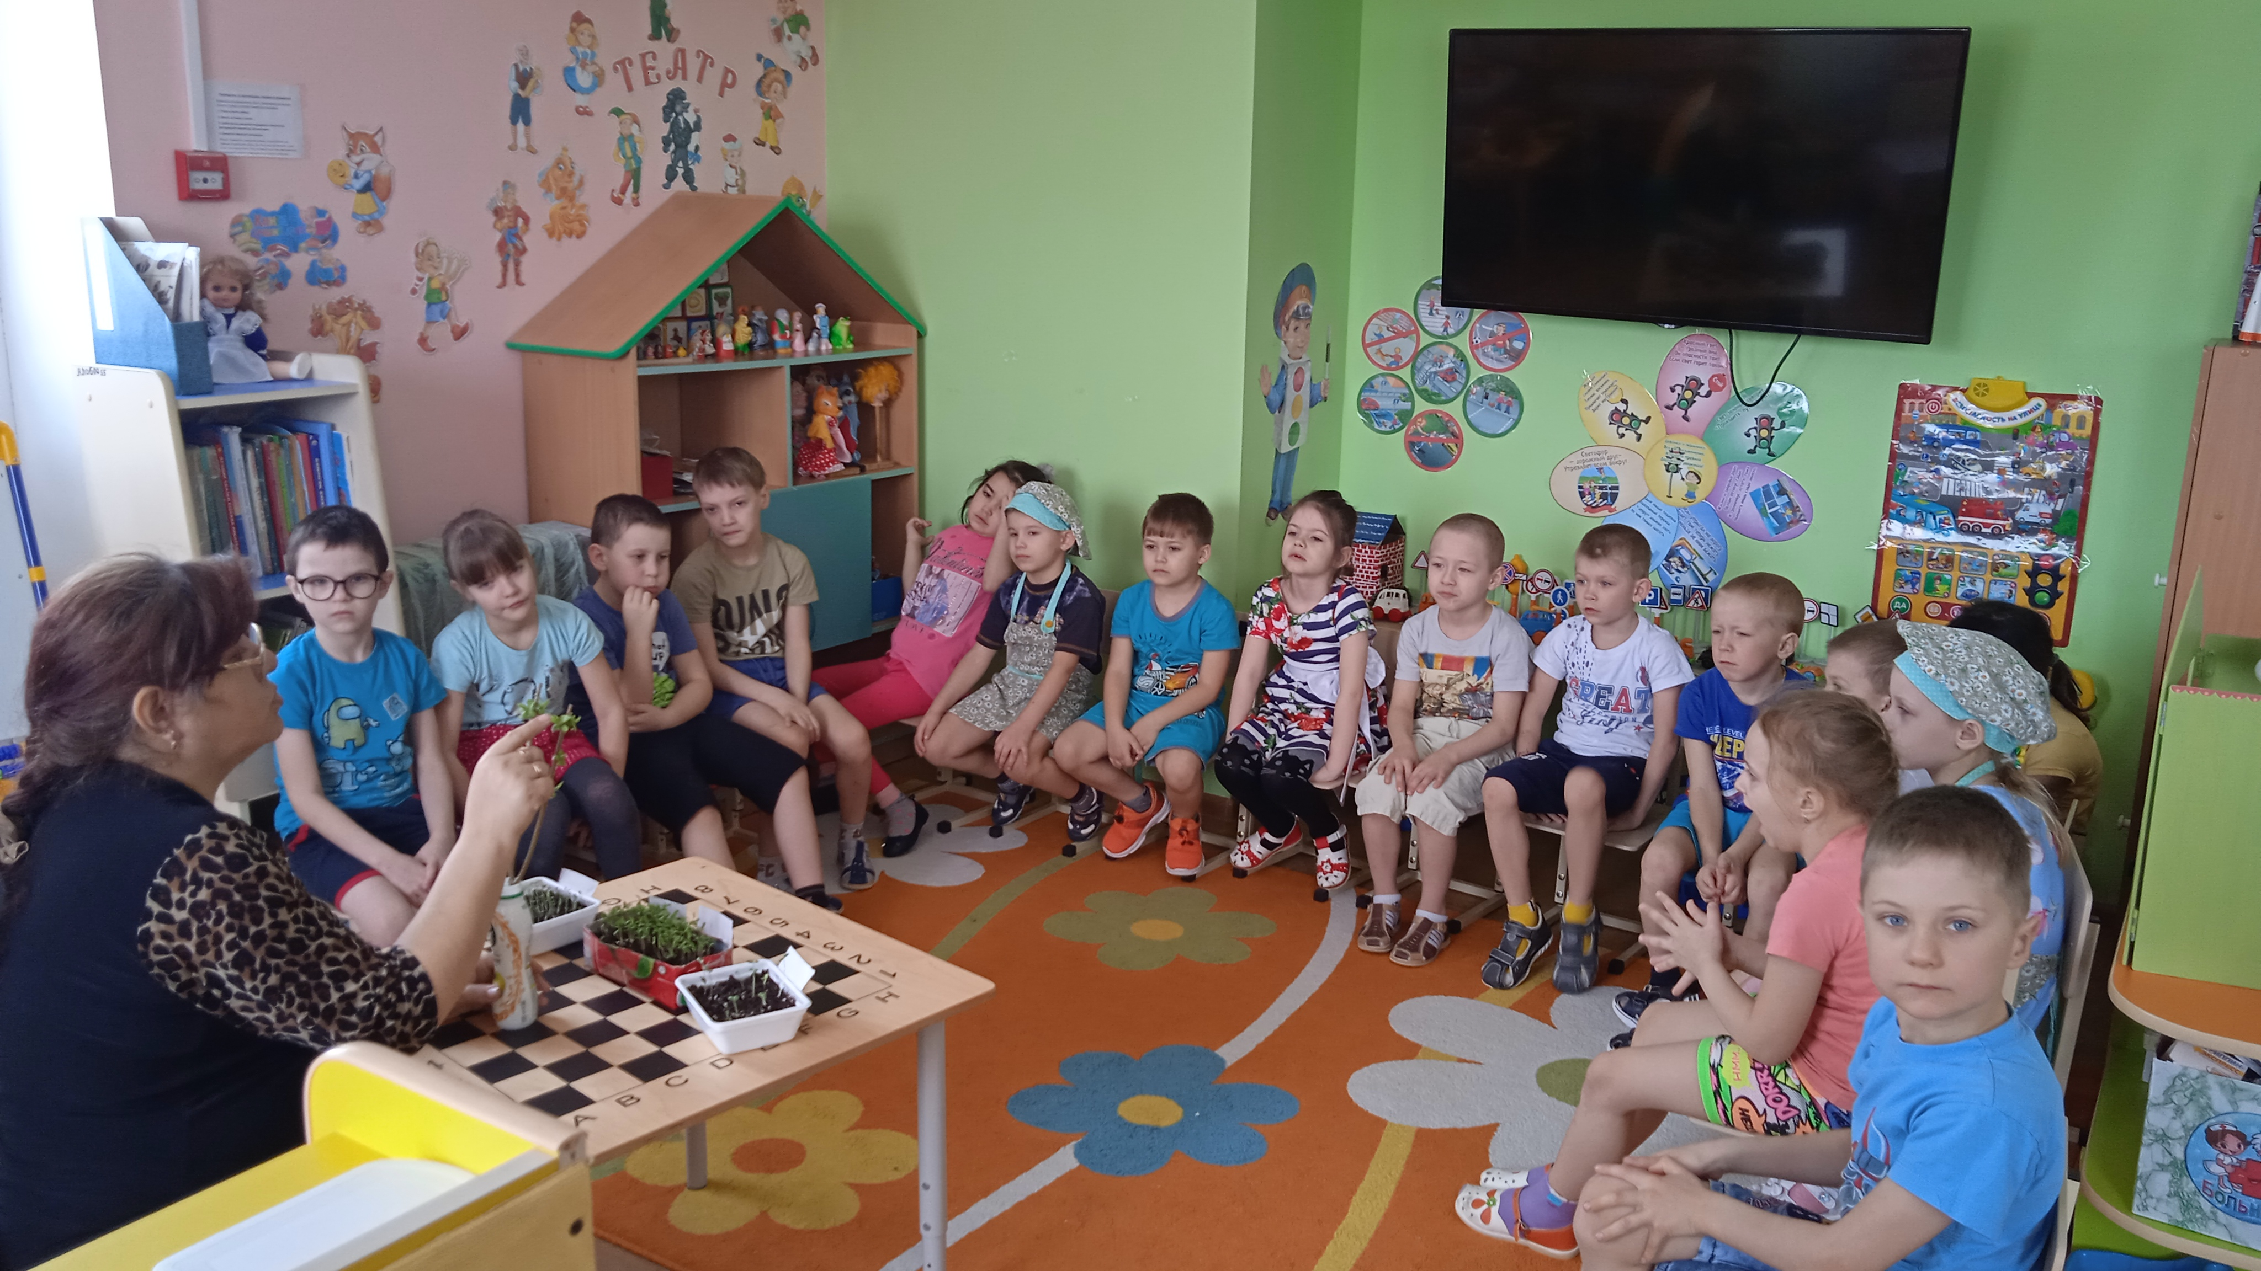

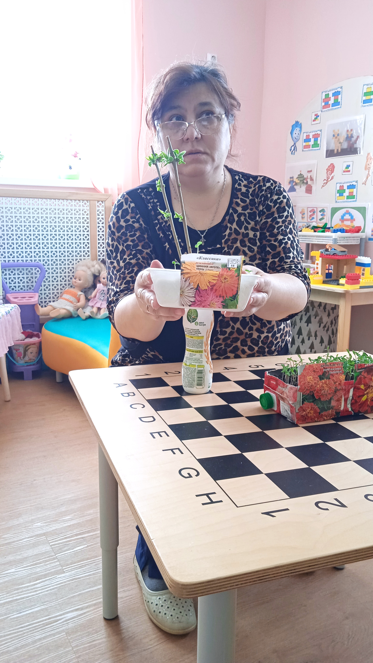

Поливаем наши посадки.

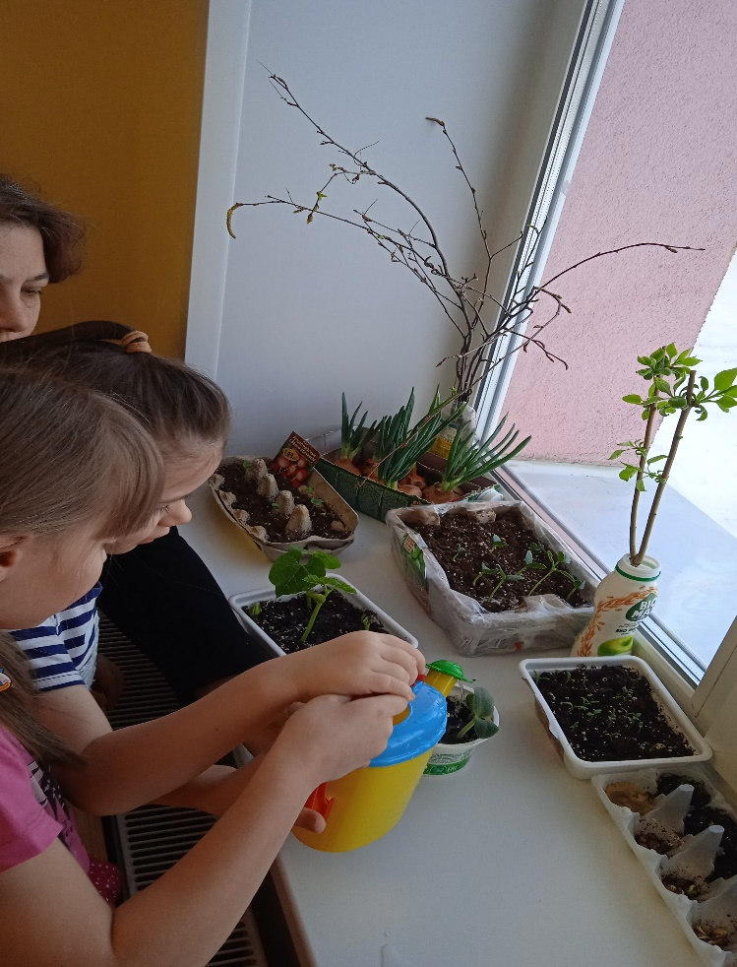

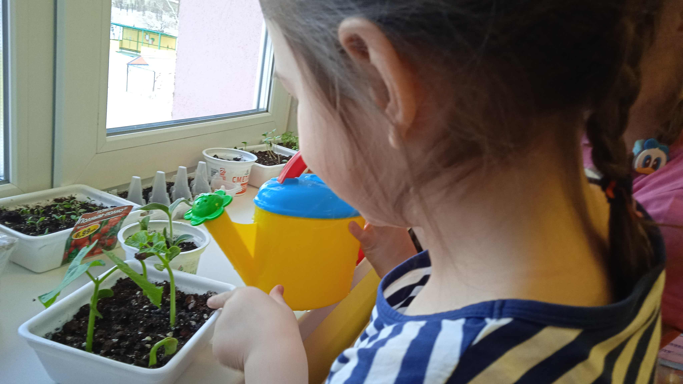

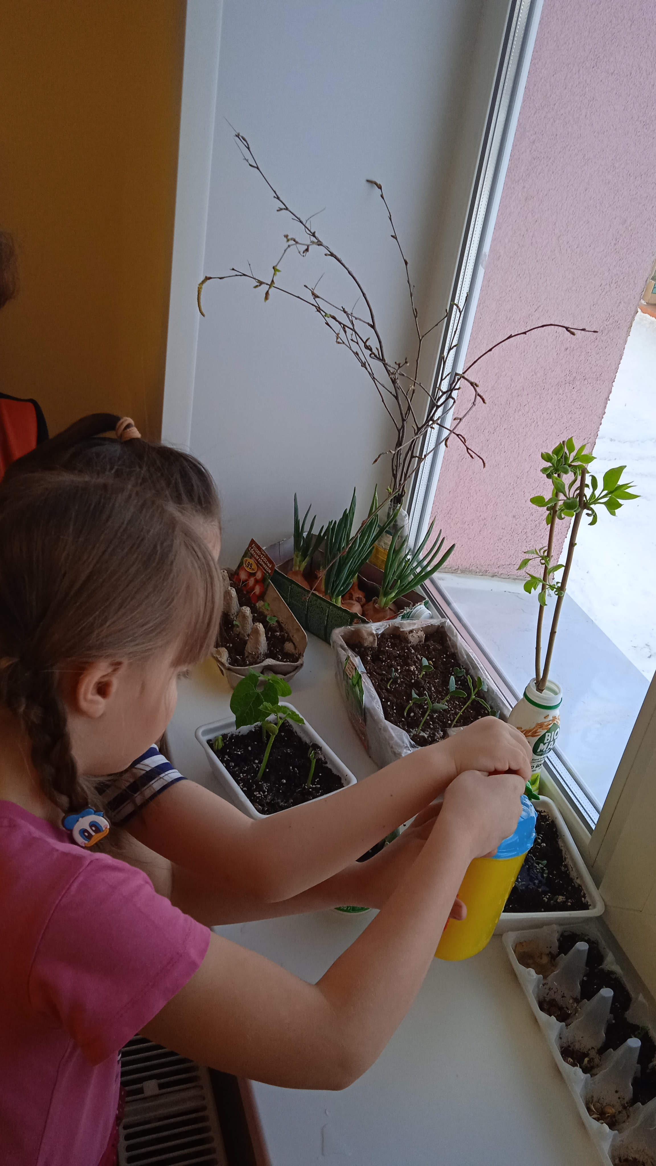

Вот так у нас выросли цветочки.
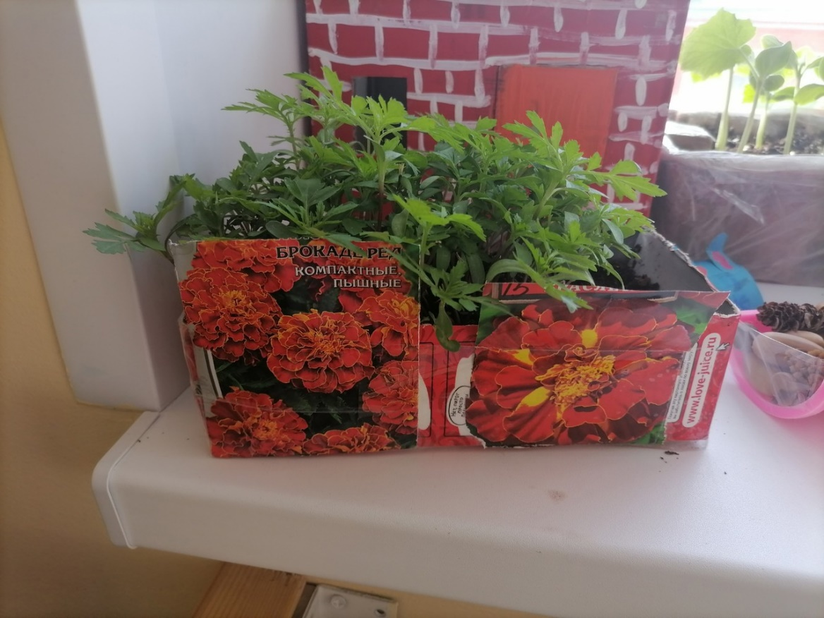

На момент экспериментирования вот так выросли наши огурчики.
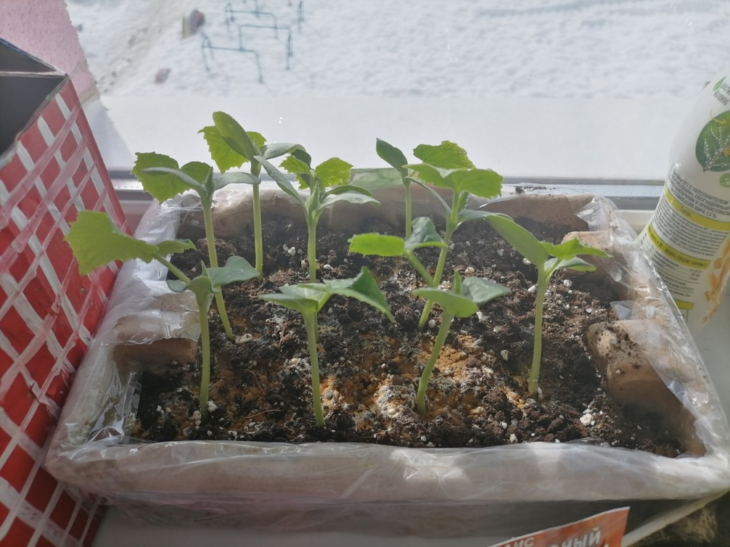

Наши цветочки.

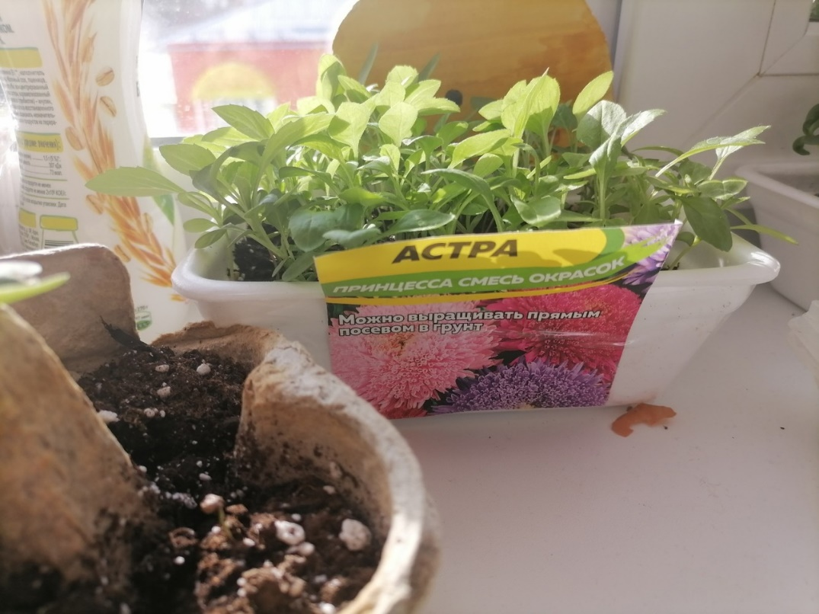

Наша фосоль.
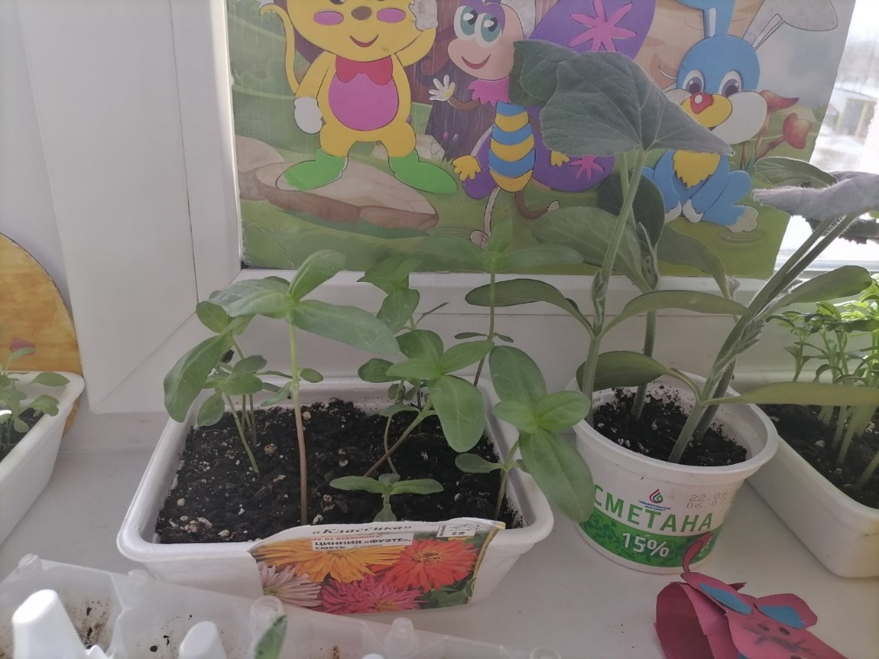

Замечательные Помидорки.
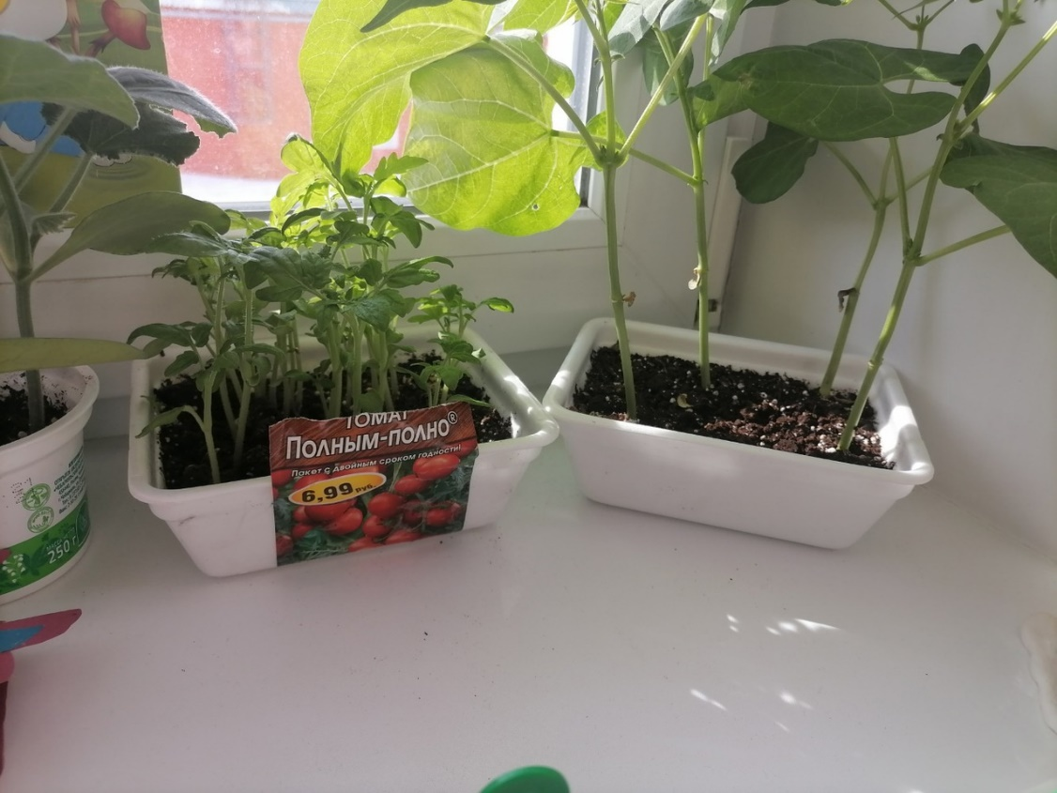

Вот такой замечательный огород на подоконнике.
